

CỘNG HÒA XÃ HỘI CHỦ NGHĨA VIỆT NAM

QCVN 25:2025/BCT

QUY CHUẨN KỸ THUẬT QUỐC GIA VỀ AN TOÀN ĐIỆN
National technical regulation on Electric safety

HÀ NỘI - 2025

LỜI NÓI ĐẦU
QCVN 25:2025/BCT do Tổ soạn thảo Quy chuẩn kỹ thuật Quốc gia về an toàn điện biên soạn, Cục Kỹ thuật an toàn và Môi trường công nghiệp trình duyệt, Bộ Khoa học và Công nghệ thẩm định, Bộ trưởng Bộ Công Thương ban hành theo Thông tư số 41/2025/TT-BCT ngày 22 tháng 6 năm 2025. Quy chuẩn này thay thế Quy chuẩn kỹ thuật quốc gia về an toàn điện số QCVN 01:2020/BCT.

QUY CHUẨN KỸ THUẬT QUỐC GIA VỀ ĐIỆN

National technical regulation on Electric safety
I. QUY ĐỊNH CHUNG
1. Phạm vi điều chỉnh
Quy chuẩn này quy định về các biện pháp đảm bảo an toàn khi thực hiện các công việc xây dựng, vận hành, kinh doanh, thí nghiệm, kiểm định, sửa chữa đường dây dẫn điện, thiết bị điện và các công việc khác theo quy định của pháp luật.
2. Đối tượng áp dụng
Quy chuẩn này áp dụng cho tất cả các tổ chức, cá nhân tham gia thực hiện các công việc xây dựng, vận hành, kinh doanh, thí nghiệm, kiểm định, sửa chữa đường dây dẫn điện, thiết bị điện và các công việc khác liên quan đến an toàn điện trên lãnh thổ Việt Nam.
3. Giải thích từ ngữ
Trong Quy chuẩn này, những từ ngữ dưới đây được hiểu như sau:
3.1. Cắt điện là cách ly phần đang có điện khỏi nguồn điện.
3.2. Đơn vị quản lý vận hành là đơn vị trực tiếp thực hiện quản lý, vận hành các công trình điện lực.
3.3. Đơn vị công tác là đơn vị thực hiện công việc xây dựng, kinh doanh, thí nghiệm, kiểm định, sửa chữa đường dây dẫn điện, thiết bị điện và các công việc khác theo quy định của pháp luật.
3.4. Làm việc có điện là công việc làm ở phần đang có điện, có sử dụng các trang bị, dụng cụ chuyên dùng.
3.5. Làm việc không có điện là công việc làm ở phần đã được cắt điện từ mọi phía.
3.6. Làm việc gần nơi có điện là làm việc ở khu vực có nguy cơ vi phạm khoảng cách an toàn điện.
3.7. Làm việc trên cao là làm việc ở độ cao từ 02 (hai) mét trở lên, được tính từ mặt đất (mặt bằng) đến điểm tiếp xúc thấp nhất của người thực hiện công việc.
3.8. Người cấp phiếu công tác/lệnh công tác là người lập phiếu công tác/lệnh công tác cho đơn vị công tác và phải nắm rõ nội dung công việc, các điều kiện để đảm bảo an toàn về điện khi tiến hành công việc.
3.9. Người lãnh đạo công việc là người chỉ đạo chung khi công việc do nhiều đơn vị công tác cùng thực hiện.
3.10. Người chỉ huy trực tiếp là người có trách nhiệm phân công công việc, chỉ huy và giám sát nhân viên đơn vị công tác trong suốt quá trình thực hiện công việc.
3.11. Người cho phép là người thực hiện thủ tục cho phép đơn vị công tác vào làm việc khi hiện trường công tác đã đảm bảo an toàn về điện.
3.12. Người giám sát an toàn điện là người có kiến thức về an toàn điện được chỉ định và thực hiện việc giám sát an toàn điện cho đơn vị công tác.
3.13. Người cảnh giới là nhân viên đơn vị công tác được chỉ định và thực hiện việc theo dõi và cảnh báo an toàn liên quan đến nơi làm việc đối với cộng đồng.
3.14. Người thi hành lệnh là người làm việc một mình theo Lệnh công tác.
3.15. Nhân viên đơn vị công tác là người của đơn vị công tác trực tiếp thực hiện công việc do Người chỉ huy trực tiếp phân công.
3.16. Vùng làm việc an toàn là vùng đã được thiết lập các biện pháp an toàn cho người, thiết bị khi thực hiện công việc.
3.17. GIS (Gas insulated Swichgear) là hệ thống đóng cắt cách điện khí.
II. QUY ĐỊNH VỀ KỸ THUẬT
II.I. Làm việc không có điện
4. Trình tự thực hiện các biện pháp an toàn trước khi thực hiện công việc
4.1. Cắt điện và thực hiện các biện pháp ngăn chặn có điện trở lại.
4.2. Kiểm tra xác định không còn điện.
4.3. Thực hiện nối đất (tiếp đất):
4.3.1. Đơn vị quản lý vận hành thực hiện nối đất ngăn ngừa nguồn điện đến nơi làm việc trước khi bàn giao hiện trường.
4.3.2. Đơn vị công tác thực hiện nối đất di động tại nơi làm việc nếu cần thiết để bảo đảm đơn vị công tác nằm trọn trong vùng bảo vệ của nối đất khi thực hiện công việc.
4.4. Đặt rào chắn và treo biển báo an toàn.
4.5. Biện pháp an toàn cần thiết khác do đơn vị công tác quyết định.
5. Đánh số thiết bị
Các thiết bị, đường dây phải được đặt tên, đánh số chỉ dẫn rõ ràng.
6. Đóng, cắt thiết bị
6.1. Cấm sử dụng dao cách ly để đóng, cắt dòng điện phụ tải (trừ dao cách ly phụ tải được phép đóng cắt có tải theo quy định của nhà chế tạo).
6.2. Việc đóng, cắt các đường dây, thiết bị điện phải sử dụng thiết bị đóng cắt phù hợp.
7. Mạch liên động
Sau khi thực hiện cắt các thiết bị đóng cắt, người thao tác phải:
7.1. Khóa bộ truyền động và mạch điều khiển, mạch liên động của thiết bị đóng cắt.
7.2. Treo biển báo an toàn.
7.3. Bố trí người cảnh giới (nếu cần thiết và do đơn vị công tác quyết định).
8. Phóng điện tích dư
8.1. Phải thực hiện việc phóng điện tích dư và đặt nối đất di động trước khi làm việc.
8.2. Khi phóng điện tích dư, phải tiến hành ở trạng thái như đang vận hành và sử dụng các trang thiết bị an toàn và phương tiện bảo vệ cá nhân phù hợp.
9. Kiểm tra không còn điện
9.1. Khi tiến hành công việc đã được cắt điện phải kiểm tra xác định nơi làm việc không còn điện.
9.2. Trong trường hợp mạch điện đã được cắt điện nằm gần hoặc giao chéo với mạch điện trên 01 kV có điện, phải kiểm tra điện áp cảm ứng. Người chỉ huy trực tiếp phải đưa ra các biện pháp an toàn bổ sung, các chỉ dẫn thích hợp để đảm bảo an toàn cho nhân viên đơn vị công tác như nối đất an toàn tại vị trí làm việc và không cho phép tiến hành công việc cho đến khi biện pháp an toàn bổ sung được thực hiện.
10. Chống điện cấp ngược
10.1. Phải có biện pháp chống điện cấp ngược đến nơi làm việc từ phía thứ cấp của máy biến áp hoặc các nguồn điện hạ áp khác.
10.2. Khi cắt điện đường dây hạ áp, phải có biện pháp chống điện cấp ngược lên đường dây từ các nguồn điện độc lập khác.
11. Một số quy định về đặt và tháo nối đất di động tại nơi làm việc
11.1. Đơn vị công tác thực hiện đặt và tháo nối đất di động theo chỉ đạo của Người chỉ huy trực tiếp.
11.2. Khi có nhiều đơn vị công tác cùng thực hiện công việc liên quan trực tiếp đến nhau thì mỗi đơn vị phải thực hiện nối đất di động độc lập.
11.3. Việc dỡ bỏ tạm thời nối đất di động để thực hiện các công việc cần thiết của đơn vị công tác chỉ được thực hiện theo lệnh của Người chỉ huy trực tiếp và phải được thực hiện nối đất lại ngay sau khi kết thúc công việc đó.
11.4. Khi đặt và tháo nối đất di động trên lưới điện trên 01 kV nhân viên đơn vị công tác phải dùng sào và găng tay cách điện phù hợp; đặt và tháo nối đất di động tại lưới hạ áp phải đeo găng tay cách điện hạ áp.
11.5. Dây nối đất là dây đồng hoặc hợp kim mềm, nhiều sợi, tiết diện phải chịu được tác dụng lực điện động và nhiệt.
11.6. Khi đặt nối đất di động phải đặt đầu nối với đất trước, đầu nối với vật dẫn điện sau, khi tháo nối đất di động thì làm ngược lại.
12. Thực hiện biện pháp kỹ thuật an toàn khi nhiều đơn vị công tác cùng làm việc trên một công trình điện lực
12.1. Khi làm việc tại một công trình điện lực có nhiều đơn vị công tác khác nhau thì mỗi đơn vị công tác phải thực hiện biện pháp kỹ thuật an toàn riêng biệt.
12.2. Giữa các đơn vị công tác phải có dấu hiệu nhận biết để phân biệt người của từng đơn vị theo phạm vi làm việc.
II.II. Làm việc gần phần có điện
13. Khoảng cách an toàn khi làm việc gần phần có điện
13.1. Khi không có rào chắn tạm thời, khoảng cách an toàn từ người, kể cả thiết bị, dụng cụ không cách điện đến phần có điện không nhỏ hơn quy định tại bảng sau:

Bảng 1.1: Khoảng cách an toàn khi không có rào chắn tạm thời
Cấp điện áp (kV) | Khoảng cách an toàn (m)
Trên 01 đến 15 | 0,70
Trên 15 đến 35 | 1,00
Trên 35 đến 110 | 1,50
220 | 2,50
500 | 4,50
13.2. Khi có rào chắn tạm thời, khoảng cách an toàn từ rào chắn đến phần có điện không nhỏ hơn quy định tại bảng sau:

Bảng 1.2: Khoảng cách an toàn khi có rào chắn tạm thời
Cấp điện áp (kV) | Khoảng cách an toàn (m)
Trên 01 đến 15 | 0,35
Trên 15 đến 35 | 0,60
Trên 35 đến 110 | 1,50
220 | 2,50
500 | 4,50
13.3. Nếu không bảo đảm được khoảng cách quy định tại điểm 13.1 hoặc không thể đặt rào chắn quy định tại điểm 13.2 thì phải cắt điện để làm việc.
14. Yêu cầu đối với rào chắn tạm thời
14.1. Việc đặt rào chắn tạm thời phải được thống nhất trước khi thực hiện công việc.
14.2. Yêu cầu đối với rào chắn tạm thời:
14.2.1. Phải làm bằng vật liệu chắc chắn, không dẫn điện.
14.2.2. Không được đổ về phía phần có điện.
14.2.3. Phải bảo đảm khoảng cách theo quy định tại điểm 13.2 của Quy chuẩn này.
14.2.4. Không cản trở người tham gia thực hiện công việc rời khỏi vị trí làm việc khi xảy ra tai nạn, sự cố.
15. Thiết lập vùng làm việc an toàn
Trước khi làm việc gần phần có điện, đơn vị quản lý vận hành có trách nhiệm tạo vùng làm việc cho đơn vị công tác theo quy định sau:
15.1. Yêu cầu đối với tạo vùng làm việc an toàn:
15.1.1. Không được ảnh hưởng đến vận hành của các phần có điện gần vùng làm việc an toàn.
15.1.2. Không cản trở hoặc gây khó khăn cho đơn vị công tác trong việc thoát nạn khi xảy ra tai nạn, sự cố.
15.2. Đơn vị quản lý vận hành và đơn vị công tác phối hợp xác định ranh giới vùng làm việc an toàn.
15.3. Lập rào chắn tạm thời hoặc áp dụng biện pháp phù hợp để đơn vị công tác xác định được ranh giới vùng làm việc an toàn bằng trực quan.
15.4. Bàn giao vùng làm việc cho đơn vị công tác.
16. Tiếp nhận, làm việc trong vùng làm việc an toàn
16.1. Khi tiếp nhận, Người chỉ huy trực tiếp, Người giám sát an toàn điện (nếu có) và Người cho phép phải kiểm tra vùng làm việc an toàn.
16.2. Trong quá trình làm việc đơn vị công tác không được:
16.2.1. Vượt qua ranh giới vùng làm việc an toàn do đơn vị quản lý vận hành lập và bàn giao cho đơn vị công tác.
16.2.2. Dịch chuyển, dỡ bỏ rào chắn, biển báo, tín hiệu xác định vùng làm việc an toàn và các biện pháp an toàn do đơn vị quản lý vận hành lập.
17. Cảnh báo
Tại các khu vực nguy hiểm và khu vực lắp đặt thiết bị điện phải bố trí hệ thống rào chắn, biển báo, tín hiệu phù hợp để cảnh báo nguy hiểm.
18. Thiết bị điện lắp đặt ngoài trời
Đối với thiết bị điện có điện áp trên 01 kV lắp đặt ngoài trời phải thực hiện các biện pháp để những người không có nhiệm vụ không được vào vùng đã giới hạn:
18.1. Rào chắn, khoanh vùng hoặc các biện pháp an toàn khác.
18.2. Biển báo, tín hiệu cảnh báo an toàn điện được đặt ở lối vào, ra.
18.3. Khóa cửa hoặc các biện pháp ngăn chặn khác được bố trí ở cửa vào, ra.
19. Thiết bị điện lắp đặt trong nhà
Đối với thiết bị điện có cấp điện áp trên 01 kV lắp đặt trong nhà phải thực hiện các biện pháp thích hợp để ngăn chặn những người không có nhiệm vụ đến gần các thiết bị.
20. Chiếu sáng vị trí làm việc
Vị trí làm việc phải duy trì ánh sáng phù hợp theo Quy chuẩn kỹ thuật quốc gia về chiếu sáng - Mức cho phép chiếu sáng nơi làm việc và quy định của pháp luật về an toàn vệ sinh lao động hiện hành.
21. Cảnh báo tại nơi làm việc
Đơn vị công tác phải đặt các tín hiệu cảnh báo an toàn tại những vùng nguy hiểm trong quá trình thực hiện công việc để đảm bảo an toàn cho nhân viên đơn vị công tác và cộng đồng.
II.III. Làm việc với phần có điện
22. Điều kiện khi làm việc có điện áp trên 01 kV
22.1. Những công việc làm việc có điện phải được Thủ trưởng đơn vị phê duyệt.
22.2. Những người làm việc với công việc có điện phải được đào tạo, huấn luyện phù hợp với thiết bị, quy trình, công nghệ được trang bị.
22.3. Phương án thi công và biện pháp an toàn phải được phê duyệt trước khi thực hiện.
22.4. Có các quy trình thực hiện công việc theo công nghệ áp dụng.
23. An toàn khi làm việc có điện
23.1. Khi làm việc với phần có điện, phải sử dụng trang thiết bị, dụng cụ, phương tiện bảo vệ cá nhân phù hợp.
23.2. Kiểm tra các kết cấu kim loại tại nơi làm việc có khả năng tiếp xúc phải đảm bảo không có điện.
23.3. Khi làm việc trên hoặc gần phần có điện, nhân viên đơn vị công tác không được mang theo đồ trang sức hoặc vật dụng cá nhân bằng kim loại.
23.4. Khi làm việc có điện, tại vị trí làm việc nhân viên đơn vị công tác phải xác định phần có điện gần nhất.
24. Các biện pháp làm việc với điện hạ áp
24.1. Sử dụng trang thiết bị, dụng cụ, phương tiện bảo vệ thích hợp khi thực hiện công việc.
24.2. Che phủ các phần có điện xung quanh để loại bỏ nguy cơ dẫn đến nguy hiểm mất an toàn điện.
25. Các biện pháp làm việc với cấp điện áp trên 01 kV
25.1. Khi làm việc với cấp điện áp trên 01 kV như kiểm tra, sửa chữa và vệ sinh phần có điện hoặc sứ cách điện (vật liệu cách điện khác), nhân viên đơn vị công tác sử dụng các trang bị, dụng cụ cho làm việc có điện, trong trường hợp này khoảng cách cho phép nhỏ nhất đối với các phần có điện xung quanh khác (nếu chưa được bọc cách điện) phải bảo đảm tương ứng theo cấp điện áp công tác của mạch điện quy định ở bảng sau:

Bảng 1.3: Khoảng cách cho phép nhỏ nhất đối với các phần có điện xung quanh khác (nếu chưa được bọc cách điện)
Cấp điện áp (kV) | Khoảng cách cho phép nhỏ nhất (m)
Trên 01 đến 35 | 0,6
Trên 35 đến 110 | 1,0
220 | 2,0
500 | 4,0
25.2. Khi chuyển các dụng cụ hoặc chi tiết bằng kim loại lên cột phải bảo đảm không vi phạm khoảng cách quy định tại điểm 25.1.
26. Sử dụng tấm che
Trên đường dây trung áp, khi khoảng cách giữa dây dẫn và cột điện nhỏ hơn theo quy định tại điểm 25.1, cho phép tiến hành các công việc ở trên thân cột nhưng phải dùng các tấm che bằng vật liệu cách điện phù hợp với cấp điện áp.
27. Gia cố trước khi làm việc có điện
Việc sửa chữa đường dây không cắt điện chỉ được phép tiến hành khi dây dẫn và cột điện bền chắc. Trường hợp phát hiện cột không đảm bảo an toàn phải gia cố trước khi làm việc.
28. Làm việc đẳng thế
28.1. Khi đứng trên các trang bị cách điện đã đẳng thế với dây dẫn, cấm chạm vào đầu sứ hoặc các chi tiết khác có điện áp khác với điện áp của dây dẫn.
28.2. Khi đang ở trên trang bị cách điện đã đẳng thế với dây dẫn, cấm trao cho nhau bất cứ vật gì có thể làm mất đẳng thế.
28.3. Cấm di chuyển trên các trang bị cách điện sau khi người đó đã đẳng thế với dây dẫn. Chỉ được phép vào và ra khỏi phần làm việc của trang bị cách điện sau khi nhân viên đơn vị công tác đã cách xa dây dẫn ở khoảng cách nhỏ nhất ghi trong bảng và sau khi đã làm mất đẳng thế người đó với dây dẫn.

Bảng 1.4: Khoảng cách nhỏ nhất khi làm việc đẳng thế
Cấp điện áp (kV) | Khoảng cách nhỏ nhất (m)
Đến 110 | 0,5
220 | 1,0
500 | 2,5

III. QUY ĐỊNH VỀ QUẢN LÝ
III.I. Đơn vị quản lý vận hành
29. Quyền hạn, trách nhiệm của đơn vị quản lý vận hành
29.1. Quản lý và vận hành an toàn công trình điện lực theo quy định.
29.2. Cho phép đơn vị công tác vào làm việc.
29.3. Kiểm tra, giám sát phát hiện các hiện tượng mất an toàn để kịp thời xử lý.
29.4. Được phép dừng công việc của đơn vị công tác nếu có nguy cơ gây mất an toàn.
III.II. Đơn vị công tác
30. Tổ chức đơn vị công tác
30.1. Một đơn vị công tác phải có tối thiểu hai người, trong đó phải có một Người chỉ huy trực tiếp chịu trách nhiệm chung, trừ công việc quy định tại điểm 30.3.
30.2. Người của đơn vị công tác có thể thuộc nhiều tổ chức khác nhau nhưng phải có một tổ chức, cá nhân chịu trách nhiệm chính và có thỏa thuận giữa các bên.
30.3. Những công việc đơn giản và không phải chuẩn bị biện pháp an toàn thì được phép thực hiện một người. Danh mục những công việc đơn giản do Thủ trưởng đơn vị quy định.
31. Cử Người chỉ huy trực tiếp và nhân viên đơn vị công tác
Tổ chức, cá nhân thực hiện công việc chịu trách nhiệm cử Người chỉ huy trực tiếp và nhân viên đơn vị công tác phù hợp với công việc, có trình độ và khả năng thực hiện công việc an toàn.
32. Cử Người giám sát an toàn điện
32.1. Đơn vị quản lý vận hành chịu trách nhiệm cử Người giám sát an toàn điện khi đơn vị công tác không có chuyên môn về điện, không đủ trình độ về an toàn điện.
32.2. Đơn vị công tác chịu trách nhiệm cử Người giám sát an toàn điện đối với công việc đặc biệt nguy hiểm về điện. Danh mục công việc đặc biệt nguy hiểm do Thủ trưởng đơn vị quy định.
32.3. Các trường hợp khác, đơn vị công tác thỏa thuận với đơn vị quản lý vận hành cử Người giám sát an toàn điện.
33. Cử Người lãnh đạo công việc
Khi công việc do nhiều đơn vị công tác cùng tổ chức thực hiện thì phải cử Người lãnh đạo công việc.
III.III. Khảo sát hiện trường công tác
34. Những công việc phải khảo sát hiện trường công tác
34.1. Việc khảo sát hiện trường công tác được áp dụng đối với những công việc bao gồm hai yếu tố sau:
34.1.1. Được thực hiện theo kế hoạch.
34.1.2. Hiện trường công tác có yếu tố nguy hiểm, có thể gây tai nạn cho người tham gia thực hiện công việc hoặc cho cộng đồng.
34.2. Đối với công việc không nêu tại điểm 34.1 đơn vị quản lý vận hành/đơn vị công tác quyết định việc khảo sát hiện trường.
35. Trách nhiệm, nội dung, kết quả khảo sát hiện trường công tác
Đơn vị công tác có trách nhiệm chủ trì và phối hợp với đơn vị quản lý vận hành thực hiện.
III.IV. Lập biện pháp an toàn điện trong phương án thi công
36. Công việc phải lập biện pháp an toàn điện trong phương án thi công
Những công việc phải khảo sát hiện trường công tác theo quy định tại Điều 34 Quy chuẩn này và được Thủ trưởng đơn vị ban hành danh mục.
37. Trách nhiệm lập biện pháp an toàn điện trong phương án thi công
Đơn vị công tác có trách nhiệm chủ trì và phối hợp với đơn vị quản lý vận hành thực hiện việc lập biện pháp an toàn điện trong phương án thi công.
38. Nội dung chính của biện pháp an toàn điện trong phương án thi công
Các nội dung chính của biện pháp an toàn điện trong phương án thi công bao gồm (nhưng không hạn chế) các nội dung sau:
38.1. Tên, nội dung công việc.
38.2. Phạm vi được phép làm việc.
38.3. Các yếu tố nguy hiểm tại hiện trường công tác, biện pháp phòng tránh và bảo đảm an toàn cho người tham gia thực hiện công việc và cho cộng đồng tại nơi làm việc.
38.4. Bố trí nguồn nhân lực thực hiện.
38.5. Trách nhiệm của đơn vị quản lý vận hành, đơn vị công tác để thực hiện công việc.
39. Phê duyệt và sửa đổi, bổ sung biện pháp an toàn điện trong phương án thi công
39.1. Biện pháp an toàn điện trong phương án thi công phải được đơn vị quản lý vận hành phê duyệt trước khi thi công.
39.2. Sửa đổi, bổ sung biện pháp an toàn điện trong phương án thi công phải được hai bên thỏa thuận, thông báo đến các đơn vị liên quan.
III.V. Đăng ký công tác
40. Kế hoạch, đăng ký công tác
40.1. Đơn vị công tác phải phối hợp với các đơn vị liên quan (đơn vị quản lý vận hành, đơn vị công tác khác) lập kế hoạch công tác phù hợp với nội dung và trình tự công việc.
40.2. Đơn vị công tác phải đăng ký kế hoạch công tác với đơn vị quản lý vận hành theo quy định.
40.3. Đơn vị quản lý vận hành đăng ký cắt điện theo quy định và thông báo cho đơn vị công tác.
41. Hủy hoặc điều chỉnh thời gian thực hiện công việc do thời tiết
41.1. Trường hợp mưa to, gió mạnh, sấm chớp, sét hoặc sương mù dày đặc, các công việc tiến hành với các thiết bị ngoài trời có thể hủy hoặc điều chỉnh thời gian thực hiện công việc tùy thuộc vào tình hình cụ thể.
41.2. Cấm thực hiện công việc ngoài trời khi trời mưa hoặc sương mù nước chảy thành dòng.
III.VI. Phiếu công tác, Lệnh công tác
42. Phiếu công tác
42.1. Là phiếu cho phép làm việc với thiết bị điện, đường dây điện.
42.2. Khi làm việc theo phiếu công tác, mỗi đơn vị công tác phải được cấp một phiếu công tác cho một công việc.
42.3. Phiếu công tác viết ra giấy hoặc qua các phần mềm điện tử.
43. Lệnh công tác
Lệnh công tác là lệnh viết ra giấy hoặc qua các phần mềm điện tử hoặc bằng lời nói (có ghi âm) để thực hiện công việc với thiết bị điện, đường dây điện. Trước khi thực hiện công việc, lệnh công tác phải được xác nhận giữa các bên và được lưu lại nội dung lệnh.
44. Một số quy định khác đối với phiếu công tác, lệnh công tác
44.1. Phiếu công tác, lệnh công tác có hiệu lực từ thời điểm Người chỉ huy trực tiếp ký nhận và thống nhất nội dung phiếu công tác với Người cho phép, lệnh công tác với Người ra lệnh đến thời điểm Người chỉ huy trực tiếp ký kết thúc công tác; phiếu công tác, lệnh công tác phải được lưu ít nhất 15 ngày, kể từ ngày kết thúc công tác.
44.2. Trường hợp xảy ra tai nạn thì phiếu công tác, lệnh công tác phải được lưu cùng hồ sơ vụ việc.
44.3. Khi công tác trên một đường dây dẫn điện hoặc một thiết bị điện đã được cắt điện liên tục để làm việc nhiều ngày, cho phép cấp một phiếu công tác, trước mỗi ngày làm việc đơn vị công tác phải thực hiện thủ tục cho phép vào làm việc.
45. Công việc thực hiện theo phiếu công tác, lệnh công tác
45.1. Theo phiếu công tác đối với công việc phải thực hiện các biện pháp kỹ thuật an toàn chuẩn bị chỗ làm việc:
45.1.1. Làm việc không có điện.
45.1.2. Làm việc ở gần phần có điện.
45.1.3. Làm việc có điện.
45.2.Theo lệnh công tác đối với công việc không cần phải thực hiện các biện pháp kỹ thuật an toàn chuẩn bị chỗ làm việc:
45.2.1. Làm việc ở xa nơi có điện.
45.2.2. Các công việc với điện hạ áp do Thủ trưởng đơn vị quy định.
46. Nội dung phiếu công tác
Phiếu công tác bao gồm nhưng không giới hạn các thông tin chính sau đây:
46.1. Số phiếu công tác.
46.2. Họ và tên của Người cấp phiếu công tác.
46.3. Họ và tên Người lãnh đạo công việc (nếu có).
46.4. Họ và tên Người giám sát an toàn điện (nếu có).
46.5. Họ và tên Người cho phép.
46.6. Họ và tên Người chỉ huy trực tiếp.
46.7. Danh sách nhân viên đơn vị công tác.
46.8. Nội dung công việc.
46.9. Địa điểm làm việc.
46.10. Thời gian làm việc (giờ, ngày, tháng và năm).
46.11. Điều kiện tiến hành công việc (cắt điện hay không, làm việc ở gần nơi có điện).
46.12. Phạm vi làm việc.
46.13. Biện pháp an toàn được thực hiện tại nơi làm việc.
46.14. Cảnh báo, chỉ dẫn các yếu tố nguy hiểm, biện pháp an toàn.
46.15. Các hạng mục cần thiết khác (nếu có).
46.16. Kết thúc công tác và giao trả hiện trường.
46.17. Khóa phiếu công tác.
Mẫu phiếu công tác tại Phụ lục A.
47. Nội dung lệnh công tác
Lệnh công tác bao gồm nhưng không giới hạn các thông tin chính sau đây:
47.1. Số lệnh công tác.
47.2. Họ và tên Người ra lệnh công tác.
47.3. Họ và tên Người chỉ huy trực tiếp (người thi hành lệnh).
47.4. Danh sách nhân viên đơn vị công tác.
47.5. Nội dung công việc.
47.6. Địa điểm làm việc.
47.7. Thời gian làm việc (giờ, ngày, tháng và năm).
47.8. Điều kiện tiến hành công việc; cảnh báo, chỉ dẫn các yếu tố nguy hiểm, biện pháp an toàn
47.9. Kết thúc công tác
Mẫu lệnh công tác tại Phụ lục B.
48. Trách nhiệm của Người cấp phiếu công tác/lệnh công tác
48.1. Ghi đầy đủ các nội dung theo mẫu quy định và ký/xác nhận điện tử cấp phiếu công tác/lệnh công tác.
48.2. Giao phiếu công tác/lệnh công tác, chỉ dẫn những yêu cầu cụ thể và những yếu tố nguy hiểm để thực hiện công việc.
48.3. Kiểm tra và ký/xác nhận điện tử hoàn thành phiếu công tác/ lệnh công tác sau khi nhận lại.
49. Trách nhiệm của Người lãnh đạo công việc
49.1. Người lãnh đạo công việc chịu trách nhiệm phối hợp hoạt động của các đơn vị công tác trong quá trình thực hiện công việc.
49.2. Tiếp nhận thông tin từ Người chỉ huy trực tiếp khi nhận, trả hiện trường công tác.
50. Trách nhiệm của Người cho phép
50.1. Chịu trách nhiệm kiểm tra việc thực hiện đầy đủ các biện pháp kỹ thuật an toàn điện thuộc trách nhiệm của mình để chuẩn bị chỗ làm việc cho đơn vị công tác.
50.2. Chỉ dẫn cho đơn vị công tác các thiết bị đã được cắt điện, những phần thiết bị còn điện và các biện pháp đặc biệt chú ý.
50.3. Ký/xác nhận điện tử cho phép vào làm việc và bàn giao nơi làm việc cho đơn vị công tác.
50.4. Ký/ xác nhận điện tử tiếp nhận nơi làm việc khi đơn vị công tác kết thúc công việc và ký khóa Phiếu công tác.
51. Trách nhiệm của Người giám sát an toàn điện
51.1. Cùng Người chỉ huy trực tiếp tiếp nhận nơi làm việc.
51.2. Phải luôn có mặt tại nơi làm việc để giám sát an toàn về điện cho nhân viên đơn vị công tác và không được làm thêm nhiệm vụ khác.
52. Trách nhiệm của Người chỉ huy trực tiếp
52.1. Trách nhiệm phối hợp
Phối hợp chặt chẽ với các tổ chức liên quan, kiểm tra và chỉ huy thực hiện công việc đảm bảo an toàn cho nhân viên đơn vị công tác và cộng đồng.
52.2. Người chỉ huy trực tiếp phải hiểu rõ nội dung công việc được giao, các biện pháp an toàn phù hợp với công việc và có trách nhiệm kiểm tra:
52.2.1. Kiểm tra sơ bộ sức khỏe nhân viên đơn vị công tác, phương tiện sơ cứu thiết yếu.
52.2.2. Kiểm tra lại và thực hiện đầy đủ các biện pháp an toàn cần thiết.
52.2.3. Việc chấp hành các quy định về an toàn của nhân viên đơn vị công tác.
52.2.4. Chất lượng, số lượng các dụng cụ, trang bị an toàn sử dụng trong khi làm việc.
52.2.5. Trực tiếp hoặc phân công nhân viên đơn vị công tác đặt, di chuyển, tháo dỡ các biển báo an toàn điện, rào chắn, nối đất di động trong khi làm việc và phổ biến cho tất cả nhân viên đơn vị công tác biết.
52.3. Trách nhiệm phân công làm việc
Chỉ được phân công nhân viên đơn vị công tác vào làm việc sau khi đã nhận được sự cho phép của Người cho phép và đã kiểm tra, thực hiện các biện pháp an toàn cần thiết.
52.4. Trách nhiệm giải thích
Trước khi cho đơn vị công tác vào làm việc Người chỉ huy trực tiếp phải giải thích cho nhân viên đơn vị công tác về nội dung, trình tự để thực hiện công việc và các biện pháp an toàn.
52.5. Trách nhiệm giám sát
Người chỉ huy trực tiếp phải có mặt liên tục tại nơi làm việc, giám sát và có biện pháp để nhân viên đơn vị công tác không thực hiện những hành vi có thể gây tai nạn trong quá trình làm việc.
52.6. Trách nhiệm nhận và trả hiện trường công tác
52.6.1. Ký/ xác nhận điện tử khi nhận, trả hiện trường công tác với Người cho phép.
52.6.2. Thông tin cho Người lãnh đạo công việc (nếu có) khi nhận, trả hiện trường công tác.
53. Trách nhiệm của nhân viên đơn vị công tác
53.1. Phải nắm vững và thực hiện đầy đủ các quy định về an toàn liên quan đến công việc, phải nhận biết được các yếu tố nguy hiểm và phải thành thạo phương pháp sơ cứu người bị tai nạn.
53.2. Phải tuân thủ hướng dẫn và chỉ thực hiện những việc do Người chỉ huy trực tiếp giao. Trường hợp không thể thực hiện được công việc theo lệnh của Người chỉ huy trực tiếp, hoặc nhận thấy nguy hiểm, thiếu an toàn, nhân viên đơn vị công tác được phép ngừng ngay công việc và báo cáo người có trách nhiệm.
53.3. Chỉ được làm việc trong phạm vi cho phép.
53.4. Khi xảy ra tai nạn, mọi nhân viên đơn vị công tác phải tìm cách sơ cứu, cấp cứu người bị nạn và đồng thời báo ngay cho cơ sở y tế gần nhất.
53.5. Ký hoặc xác nhận điện tử khi được bổ sung hoặc rút khỏi nơi làm việc
54. Trách nhiệm Người thi hành lệnh
54.1. Phải nắm vững thời gian, địa điểm, nội dung công việc được giao và các biện pháp an toàn phù hợp với yêu cầu của công việc.
54.2. Phải đọc kỹ nội dung lệnh công tác, nếu thấy bất thường hoặc chưa rõ thì phải hỏi lại ngay người ra lệnh.
54.3. Chuẩn bị, kiểm tra chất lượng của các dụng cụ, trang bị an toàn sử dụng trong khi làm việc.
54.4. Kiểm tra và thực hiện các biện pháp an toàn để tiến hành công việc.
55. Trách nhiệm của Người cảnh giới
55.1. Cùng với Người chỉ huy trực tiếp tiếp nhận và phải luôn có mặt tại vị trí cần cảnh giới để bảo đảm an toàn cho cộng đồng.
55.2. Phối hợp với Người chỉ huy trực tiếp để thực hiện công việc bảo đảm an toàn cho cộng đồng.
III.VII. Thực hiện công tác
56. Khẳng định các biện pháp an toàn trước khi tiến hành công việc
Trước khi bắt đầu công việc, Người chỉ huy trực tiếp phải khẳng định các biện pháp kỹ thuật an toàn ở nơi làm việc đã được chuẩn bị đúng và đầy đủ.
57. Kiểm tra dụng cụ
Trước khi làm việc, nhân viên đơn vị công tác phải kiểm tra các trang thiết bị an toàn, phương tiện bảo vệ cá nhân và các dụng cụ, máy móc.
58. Xử lý khi phát hiện các bất thường của thiết bị
58.1. Khi phát hiện thấy hư hỏng ở thiết bị có khả năng gây nguy hiểm cho người, nhân viên đơn vị công tác phải báo cáo ngay cho người có trách nhiệm sau khi đã áp dụng các biện pháp khẩn cấp để không gây nguy hiểm cho người.
58.2. Khi nhận được báo cáo về hư hỏng ở thiết bị có khả năng gây nguy hiểm cho người, người có trách nhiệm phải áp dụng ngay các biện pháp thích hợp.
58.3. Nếu có nguy cơ xảy ra chập điện hay điện giật thì phải cắt điện ngay. Trong trường hợp không thể cắt điện, phải áp dụng các biện pháp thích hợp như bố trí người gác để không xảy ra tai nạn cho người.
59. Xử lý khi xảy ra tai nạn, sự cố
Nếu xảy ra tai nạn hoặc sự cố, Người chỉ huy trực tiếp và nhân viên đơn vị công tác phải ngừng ngay công việc và tuân thủ các nguyên tắc sau đây:
59.1. Phải áp dụng các biện pháp thích hợp để ngăn ngừa các yếu tố nguy hiểm khác và không được đến gần thiết bị hư hỏng nếu có nguy hiểm.
59.2. Phải sơ cấp cứu người bị nạn và liên hệ ngay với các cơ sở y tế gần nhất.
59.3. Phải thông báo ngay cho các tổ chức có liên quan về trường hợp tai nạn.
60. Dừng và tạm dừng làm việc
60.1. Đơn vị công tác phải tạm dừng làm việc trong các trường hợp sau:
60.1.1. Nghỉ giải lao.
60.1.2. Thay đổi thời tiết không bảo đảm an toàn để tiếp tục làm việc.
60.1.3. Phát sinh yếu tố nguy hiểm tại hiện trường công tác.
60.1.4. Khi Người chỉ huy trực tiếp hoặc Người giám sát an toàn điện hoặc Người cảnh giới không thể thực hiện đầy đủ trách nhiệm của mình hoặc phải rời khỏi hiện trường và không có người thay thế.
60.1.5. Xảy ra tai nạn, sự cố liên quan đến hiện trường công tác.
60.2. Trường hợp quyết định dừng hẳn công việc thì thực hiện kết thúc công tác.
61. Yêu cầu khi tạm dừng công việc
61.1. Khi tạm dừng công việc, các biện pháp an toàn đã được áp dụng như nối đất di động, rào chắn, tín hiệu cảnh báo phải giữ nguyên trong thời gian công việc bị gián đoạn. Nếu không có người nào ở lại tại vị trí công việc, đơn vị công tác phải có các biện pháp phù hợp để ngăn ngừa khả năng gây tai nạn. Khi bắt đầu lại công việc phải kiểm tra lại toàn bộ các biện pháp an toàn bảo đảm đúng và đủ trước khi làm việc.
61.2. Trước khi tiếp tục làm việc, Người chỉ huy trực tiếp có trách nhiệm kiểm tra lại hiện trường công tác và chỉ cho đơn vị công tác thực hiện công việc nếu các biện pháp an toàn được đảm bảo.
62. Thay đổi người của đơn vị công tác
Việc thay đổi người hoặc số lượng nhân viên đơn vị công tác do người có trách nhiệm của đơn vị công tác quyết định và Người chỉ huy trực tiếp phải thông báo tới Người cho phép.
III.VIII. Kết thúc công tác
63. Trước khi bàn giao
Người chỉ huy trực tiếp phải thực hiện theo trình tự:
63.1. Trực tiếp kiểm tra lại các công việc đã hoàn thành, việc thu dọn dụng cụ, vệ sinh chỗ làm việc.
63.2. Ra lệnh cho nhân viên đơn vị công tác rút khỏi vị trí công tác, trừ người thực hiện việc dỡ bỏ các biện pháp an toàn.
63.3. Ra lệnh tháo dỡ các biện pháp an toàn do đơn vị công tác đã thực hiện trước khi làm việc.
63.4. Kiểm tra số lượng người, dụng cụ, vật liệu, trang thiết bị an toàn bảo đảm đã đầy đủ.
63.5. Cấm nhân viên đơn vị công tác quay lại vị trí làm việc.
64. Bàn giao nơi làm việc
Đơn vị công tác chỉ được bàn giao hiện trường công tác cho đơn vị quản lý thiết bị, quản lý vận hành khi công việc đã kết thúc và biện pháp an toàn do đơn vị công tác đặt đã được tháo dỡ.
Sau khi đã thực hiện các bước tại Điều 63, Người chỉ huy trực tiếp ghi và ký/ xác nhận điện tử vào mục kết thúc công việc của phiếu công tác và bàn giao nơi làm việc cho Người cho phép.
65. Nghỉ hết ngày làm việc và bắt đầu ngày tiếp theo
65.1. Nếu công việc phải kéo dài nhiều ngày thì sau mỗi ngày làm việc, đơn vị công tác phải thu dọn nơi làm việc, các biện pháp an toàn phải được giữ nguyên.
65.2. Khi bắt đầu công việc ngày tiếp theo, Người cho phép và Người chỉ huy trực tiếp phải kiểm tra lại các biện pháp an toàn và thực hiện việc cho phép làm việc.
65.3. Đến ngày làm việc tiếp theo, Người chỉ huy trực tiếp phân công nhân viên đơn vị công tác vào làm việc sau khi Người cho phép đồng ý và kiểm tra lại các biện pháp an toàn đủ và đúng theo yêu cầu công việc.
IV. QUY ĐỊNH ĐỐI VỚI MỘT SỐ CÔNG VIỆC CỤ THỂ
IV.I. Trang thiết bị an toàn, phương tiện bảo vệ cá nhân
66. Yêu cầu về sử dụng
66.1. Tất cả nhân viên của đơn vị công tác phải sử dụng đúng và đầy đủ các trang bị an toàn và phương tiện bảo vệ cá nhân phù hợp với công việc được giao. Người chỉ huy trực tiếp có trách nhiệm kiểm tra việc sử dụng các trang bị an toàn và phương tiện bảo vệ cá nhân của nhân viên đơn vị công tác.
66.2. Khi công việc được thực hiện ở gần đường dây có điện áp từ 220 kV trở lên thì phải bổ sung các biện pháp an toàn với điện trường và điện cảm ứng cho nhân viên đơn vị công tác.
67. Kiểm tra trang thiết bị an toàn và phương tiện bảo vệ cá nhân
67.1. Các dụng cụ và trang thiết bị an toàn điện phải đạt được các tiêu chuẩn thử nghiệm và sử dụng.
67.2. Các trang thiết bị an toàn và phương tiện bảo vệ cá nhân phải được kiểm tra, thử nghiệm, bảo quản theo quy định của nhà sản xuất và quy định pháp luật hiện hành.
68. Kiểm tra trước khi sử dụng
68.1. Trước khi sử dụng trang thiết bị an toàn và phương tiện bảo vệ cá nhân, người sử dụng phải kiểm tra và chỉ được sử dụng khi biết chắc chắn các trang thiết bị này đạt yêu cầu.
68.2. Sau khi sử dụng, các trang thiết bị an toàn và phương tiện bảo vệ cá nhân phải được vệ sinh sạch sẽ làm khô và bảo quản theo quy định. Nếu phát hiện trang thiết bị an toàn và phương tiện bảo vệ cá nhân có dấu hiệu bất thường phải báo cáo với người quản lý.
69. Sử dụng dụng cụ và thiết bị khi làm việc có điện
Khi tiến hành các công việc sửa chữa có điện phải sử dụng các trang thiết bị, dụng cụ, phương tiện bảo vệ thích hợp.
70. Kiểm tra định kỳ và bảo dưỡng đối với dụng cụ và thiết bị cho công việc sửa chữa có điện
70.1. Dụng cụ và thiết bị cho công việc sửa chữa có điện phải được kiểm tra định kỳ theo tiêu chuẩn và bảo dưỡng, bảo quản theo quy định.
70.2. Cấm sử dụng dụng cụ, thiết bị an toàn và phương tiện bảo vệ cá nhân cho công việc sửa chữa có điện quá thời hạn kiểm tra, đã hết hạn sử dụng hoặc có dấu hiệu bất thường.
70.3. Đối với các trang bị, phương tiện bảo vệ cá nhân chưa có tiêu chuẩn Việt Nam, cho phép tạm thời áp dụng các tiêu chuẩn Quốc tế phù hợp.
71. Vận chuyển các dụng cụ, thiết bị an toàn và phương tiện bảo vệ cá nhân
Các dụng cụ, thiết bị an toàn và phương tiện bảo vệ cá nhân phải được cất vào bao gói chuyên dụng để tránh làm hỏng, biến dạng, dính dầu, bụi bẩn, ẩm trong quá trình vận chuyển.
IV.II. An toàn khi xây dựng công trình điện lực
72. Công việc đào móng cột, hào cáp hoặc công trình ngầm
72.1. Khi đào móng cột, hào cáp hoặc công trình ngầm, đơn vị công tác phải áp dụng biện pháp phù hợp để tránh lở đất.
72.2. Đơn vị công tác phải thực hiện các biện pháp phù hợp để ngăn ngừa người rơi xuống hố như đặt rào chắn, đèn báo và bố trí người cảnh giới khi cần thiết.
72.3. Trước khi đào hố móng, hào cáp hoặc công trình ngầm, đơn vị công tác phải xác định các công trình ngầm ở dưới hoặc gần nơi đào và có biện pháp phù hợp để không xảy ra tai nạn hoặc hư hỏng các công trình này. Nếu phát hiện công trình ngầm ngoài dự kiến hoặc công trình ngầm bị hư hỏng, đơn vị công tác phải dừng công việc và báo cáo với người có trách nhiệm. Trường hợp các công trình ngầm bị hư hỏng gây tai nạn thì đơn vị công tác phải áp dụng các biện pháp thích hợp để ngăn ngừa tai nạn tiếp diễn và báo ngay cho các tổ chức liên quan.
73. Khoảng cách khi đào đất
73.1. Khi đào đất, các phương tiện thi công như xe ôtô, máy xúc... phải cách đường cáp điện ít nhất 01 m; các phương tiện đào đất bằng phương pháp rung phải cách đường cáp ít nhất 05 m.
73.2. Khi đào đất ngay trên đường cáp điện thì đầu tiên phải đào thăm dò đường cáp để xác định vị trí đặt, độ sâu của cáp dưới sự giám sát của nhân viên vận hành. Khi đào tới độ sâu còn cách đường cáp 0,40 m phải dùng xẻng để tiếp tục đào.
74. Dựng, hạ cột
74.1. Cấm đặt phương tiện trục kéo để dựng cột ngay dưới dây dẫn đường dây dẫn điện có điện áp trên 01 kV đang vận hành.
74.2. Dây cáp kéo và cáp hãm phải bố trí sao cho khi dây cáp bị bật, đứt không thể văng về phía đường dây đang vận hành, khoảng cách nhỏ nhất cho phép từ các dây cáp kéo và cáp hãm đến dây dẫn có điện như sau:

Bảng 1.5: Khoảng cách nhỏ nhất cho phép từ các dây cáp kéo và cáp hãm đến dây dẫn có điện
Cấp điện áp (kV) | Khoảng cách nhỏ nhất cho phép (m)
Đến 220 | 6,0
500 | 8,0
74.3. Chỉ được dùng dây thừng làm dây chằng néo về phía đường dây đang vận hành, khoảng cách nhỏ nhất cho phép từ dây chằng đến dây dẫn có điện như sau:

Bảng 1.6: Khoảng cách nhỏ nhất cho phép từ dây chằng đến dây dẫn có điện
Cấp điện áp (kV) | Khoảng cách nhỏ nhất cho phép (m)
Đến 35 | 4,0
Đến 220 | 6,0
500 | 8,0
Nếu dây chằng có nguy cơ dịch chuyển tới gần dây dẫn có điện với khoảng cách nhỏ hơn quy định trên (do dây bị đứt, néo bị bật...) thì phải dùng dây chằng ngược để kéo lại.
74.4. Khi nâng cột phải nối đất các phần sau:
74.4.1. Thân của tời nâng cột, hãm cột.
74.4.2. Toàn bộ dây chằng bằng kim loại nếu là cột đang dựng bằng sắt.
74.5. Khi dựng, hạ cột phải áp dụng các biện pháp cần thiết nhằm tránh làm nghiêng hoặc đổ cột.
74.6. Khi dựng, hạ cột gần với đường dây dẫn điện, phải áp dụng các biện pháp phù hợp để không để xảy ra tai nạn do vi phạm khoảng cách an toàn theo cấp điện áp của đường dây.
IV.III. An toàn khi làm việc với đường dây điện
75. Làm việc gần đường dây điện có điện áp trên 01 kV
75.1. Nhân viên đơn vị công tác phải được trang bị và sử dụng các trang bị an toàn, phương tiện bảo vệ cá nhân phù hợp.
75.2. Nhân viên đơn vị công tác phải đảm bảo khoảng cách an toàn đối với đường dây có điện. Khoảng cách an toàn theo cấp điện áp được quy định như sau:

Bảng 1.7: Khoảng cách an toàn khi làm việc gần đường dây điện có điện áp trên 01 kV
Cấp điện áp (kV) | Khoảng cách nhỏ nhất cho phép (m)
Trên 01 đến 35 | 0,6
Trên 35 đến 66 | 0,8
Trên 66 đến 110 | 1,0
Trên 110 đến 220 | 2,0
Trên 220 đến 500 | 4,0
75.3. Nếu không bảo đảm khoảng cách tại điểm 75.2 thì phải cắt điện.
76. Làm việc với đường dây điện hạ áp
76.1. Nếu có nguy cơ điện giật cho nhân viên đơn vị công tác do đường dây có điện hạ áp khác, Người chỉ huy trực tiếp phải yêu cầu nhân viên đơn vị công tác che phủ các phần có điện bằng các thiết bị bảo vệ để bảo đảm an toàn.
76.2. Nhân viên đơn vị công tác phải sử dụng phương tiện bảo vệ cá nhân phù hợp khi thực hiện che phần có điện.
77. Thay dây, căng dây
77.1. Đối với các công việc khi thực hiện có thể làm rơi hoặc làm chùng dây dẫn trong khoảng cột giao chéo với các đường dây khác có điện thì chỉ cho phép không cắt điện các đường dây này nếu dây dẫn của đường dây cần sửa chữa nằm dưới các đường dây đang có điện.
77.2. Khi thay dây dẫn ở chỗ giao chéo, đơn vị công tác phải có biện pháp để dây dẫn cần thay không văng lên đường dây đang có điện đi ở bên trên.
78. Làm việc với dây chống sét
Khi làm việc với dây chống sét ở trên cột nằm trong vùng ảnh hưởng của các đường dây có điện phải đặt đoạn dây nối tắt giữa dây chống sét với thân cột sắt hoặc với dây xuống đất của cột bê tông, cột gỗ ở ngay cột định tiến hành công việc để khử điện áp cảm ứng. Trường hợp làm việc có tiếp xúc với dây dẫn, để chống điện cảm ứng gây nguy hiểm cho nhân viên đơn vị công tác phải đặt nối đất di động dây dẫn với xà của cột sắt hoặc dây nối đất của cột gỗ, cột bê tông tại nơi làm việc.
79. Sử dụng dây cáp thép
79.1. Khoảng cách nhỏ nhất cho phép giữa dây cáp thép (cáp hãm, kéo) và dây chằng thép tới dây dẫn của đường dây đang có điện được quy định như sau:

Bảng 1.8: Khoảng cách nhỏ nhất cho phép giữa dây cáp thép (cáp hãm, kéo) và dây chằng thép tới dây dẫn của đường dây đang có điện
Cấp điện áp (kV) | Khoảng cách nhỏ nhất cho phép (m)
Trên 01 đến 35 | 2,5
Trên 35 đến 110 | 3,0
Trên 110 đến 220 | 4,0
Trên 220 đến 500 | 6,0
79.2. Nếu dây chằng có thể dịch lại gần dây dẫn đang có điện ở khoảng cách nhỏ hơn khoảng cách được quy định tại điểm 79.1 thì phải dùng dây néo để kéo dây chằng đủ cách xa dây dẫn. Dây cáp thép (cáp kéo) phải bố trí sao cho khi bị đứt cũng không thể văng về phía dây dẫn đang có điện.
80. Làm việc trên một đường dây đã cắt điện đi chung cột với đường dây đang có điện
80.1. Những công việc có trèo lên cột trên một mạch đã cắt điện của đường dây nhiều mạch khi mạch kia vẫn có điện chỉ được phép tiến hành với điều kiện khoảng cách giữa hai dây dẫn gần nhất của hai mạch không nhỏ hơn khoảng cách được quy định như sau:
Bảng 1.9: Khoảng cách giữa hai dây dẫn gần nhất của hai mạch khi làm việc trên một đường dây đã cắt điện đi chung cột với đường dây đang có điện
Cấp điện áp (kV) | Khoảng cách không nhỏ hơn (m)
Trên 01 đến 35 | 3,0
66 | 3,5
110 | 4,0
220 | 6,0
500 | 8,5
80.2. Đối với đường dây trung áp khi khoảng cách giữa hai dây dẫn gần nhất của hai mạch nhỏ hơn 03 m nhưng không nhỏ hơn 02 m, cho phép tiến hành công việc có trèo lên cột ở mạch đã cắt điện khi mạch kia vẫn còn điện (trừ việc kéo dây chống sét) nhưng phải có biện pháp an toàn để thực hiện công việc.
80.3. Cấm làm việc trên dây dẫn nhiều mạch khi một mạch vẫn còn điện trong lúc có gió to có thể làm đung đưa dây buộc giữ, dây cáp và gây khó khăn cho công việc của người làm việc ở trên cột.
81. Làm việc với dây dẫn điện
Khi thực hiện kéo hoặc dỡ dây dẫn điện, phải thực hiện các yêu cầu sau đây:
81.1. Kiểm tra tình trạng của cơ cấu hỗ trợ và cáp dẫn bảo đảm hoạt động bình thường, có các biện pháp ngăn ngừa bổ sung phòng chống đổ, sập.
81.2. Áp dụng các biện pháp đảm bảo an toàn cho cộng đồng như đặt các tín hiệu cảnh báo nguy hiểm, căng dây hoặc hàng rào giới hạn khu vực nguy hiểm và bố trí Người cảnh giới khi thấy cần thiết.
81.3 Để chống điện cảm ứng gây nguy hiểm cho nhân viên đơn vị công tác phải đặt nối đất di động dây dẫn với xà của cột sắt hoặc dây nối đất của cột gỗ, cột bê tông tại nơi làm việc.
82. Làm việc với đường cáp điện lực
82.1. Xác định đúng đường cáp điện lực cần làm việc.
82.2. Tất cả các loại đường cáp điện lực và thiết bị điện liên quan phải được coi là có điện cho đến khi thử không còn điện và được nối đất.
82.3. Phải đặt nối đất hai đầu của đường cáp tiến hành công việc. Trường hợp làm việc tại một đầu cáp mà theo yêu cầu công việc không thể nối đất được tại đầu cáp này thì trong thời gian thực hiện công việc đó phải có nối đất ở đầu cáp còn lại. Trường hợp làm việc tại vị trí đấu các đầu cáp chuyển tiếp thì phải đặt nối đất tại đầu còn lại của các sợi cáp. Khi thử nghiệm đường cáp như thử cao áp, đo cách điện, thử thông mạch cho phép tháo nối đất hai đầu nhưng phải cử Người giám sát an toàn điện ở đầu cáp còn lại.
82.4. Khoảng cách khi đào đất đối với đường cáp ngầm tuân thủ Điều 73. Quy chuẩn này.
82.5. Khi làm việc ở hầm cáp, hầm nối cáp thực hiện theo Điều 126. Làm việc tại không gian hạn chế tại Quy chuẩn này.
83. Làm việc với tụ điện
83.1. Cấm dùng dao cách ly để đóng, cắt các tụ điện cao áp khi tụ điện đang vận hành.
  - Khi cắt tụ điện để sửa chữa thì phải phóng điện (xả điện tích) các tụ điện.
83.3. Khi phóng điện tích dư của tụ điện phải có điện trở hạn chế, sau đó mới phóng trực tiếp xuống đất để tránh hư hỏng tụ.
IV.IV. An toàn khi làm việc tại nhà máy điện, trạm điện
84. Cắt điện để làm việc
84.1. Khi thực hiện thao tác đóng hoặc cắt mạch điện cấp điện cho thiết bị, người thực hiện phải sử dụng các trang bị an toàn phù hợp.
84.2. Cắt điện để làm việc phải thực hiện sao cho sau khi cắt điện phải nhìn thấy phần thiết bị dự định tiến hành công việc đã được cách ly khỏi các phần có điện từ mọi phía. Đối với thiết bị kiểu kín việc kiểm tra cách ly căn cứ vào chỉ thị cơ khí tại chỗ.
85. Làm việc với máy phát điện, trạm biến áp
85.1. Khi công việc được thực hiện ở thiết bị đang ngừng như máy phát điện, thiết bị bù đồng bộ và máy biến áp phải cắt tất cả các thiết bị đóng cắt nối với đường dây và thiết bị điện nhằm ngăn ngừa có điện bất ngờ ở thiết bị.
85.2. Cho phép tiến hành các công việc thí nghiệm máy phát điện khi máy phát đang quay không có kích từ và phải thực hiện theo quy trình thí nghiệm được phê duyệt.
86. Vật liệu dễ cháy
86.1. Nếu tại vùng làm việc hoặc gần vùng làm việc có chất dễ cháy, nổ như xăng, dầu, khí gas, Hydro, Axetylen thì đơn vị quản lý vận hành và đơn vị công tác phải phối hợp để thực hiện các biện pháp phòng chống cháy nổ phù hợp.
86.2. Khi máy phát điện, máy bù đồng bộ làm việc với hệ thống làm mát bằng Hydro không được để tạo thành hỗn hợp nổ của Hydro. Hỗn hợp này dễ nổ khi thành phần Hydro trong không khí chiếm từ 3,3% đến 81,5%.
86.3. Khi vận hành thiết bị điện phân, không được để tạo thành hỗn hợp nổ Hydro và Oxy. Hỗn hợp này dễ nổ khi thành phần Hydro trong Oxy chiếm từ 2,63% đến 95%.
86.4. Công việc sửa chữa trong hệ thống dầu chèn và hệ thống khí của máy phát điện, máy bù làm mát bằng Hydro, máy điện phân đã ngừng làm việc phải thực hiện các biện pháp đảm bảo an toàn phòng chống cháy nổ như thông thổi hệ thống khí, thông gió khu vực làm việc, tách hệ thống ra khỏi các hệ thống đang vận hành.
86.5. Cấm làm công việc có lửa hoặc phát sinh tia lửa trực tiếp trên vỏ máy phát, máy bù, máy điện phân hoặc trên ống dẫn của hệ thống dầu khí có chứa Hydro.
86.6. Các công việc có lửa như hàn điện, hàn hơi... ở cách xa hệ thống dầu khí có Hydro trên 15 m có thể thực hiện. Khi ở dưới 15 m thì phải có các biện pháp an toàn đặc biệt như: đặt tấm chắn, kiểm tra không có Hydro trong không khí ở chỗ làm việc...
86.7. Các công việc có lửa trong phòng đặt thiết trí điện phân có thể tiến hành khi ngừng thiết bị, phân tích không khí thấy không chứa Hydro và hệ thống thông gió hoạt động liên tục. Nếu cần tiến hành các công việc có lửa trên máy móc của một thiết bị điện phân khác đang làm việc không thể ngừng thì ngoài các biện pháp nói trên, phải tháo tất cả các ống nối giữa thiết bị đang làm việc với đường ống của thiết bị sửa chữa và nút lại. Nơi làm việc có lửa phải che chắn để tia lửa khỏi bắn ra xung quanh.
87. Làm việc với động cơ điện
87.1. Làm việc trên động cơ mà không tháo dỡ động cơ ra khỏi mạch điện thì trước khi làm việc phải khóa cơ cấu truyền động cấp điện cho động cơ, khóa nguồn điều khiển động cơ và treo biển báo để tránh đóng nhầm điện trở lại.
87.2. Làm việc trên động cơ mà phải tháo các cực của động cơ ra khỏi mạch cung cấp điện, trước khi tháo các cực của động cơ phải nối ngắn mạch 3 pha và đặt nối đất di động ba đầu cực cấp điện cho động cơ tại phía nguồn cung cấp.
87.3. Các đầu ra và phễu cáp của động cơ đều phải có che chắn, bắt chặt bằng bu lông. Cấm tháo các che chắn này trong khi động cơ đang làm việc. Các phần quay của động cơ như vòng tiếp điện, bánh đà, khớp nối trục, quạt gió đều phải che chắn.
87.4. Trước khi tiến hành công việc ở các động cơ bơm hoặc quạt gió phải thực hiện các biện pháp chống động cơ quay.
88. Làm việc với thiết bị đóng cắt
88.1. Trước khi làm việc với thiết bị đóng cắt có cơ cấu khởi động tự động và điều khiển từ xa cần thực hiện các biện pháp sau:
88.1.1 Tách mạch điện nguồn điều khiển.
88.1.2. Treo biển báo an toàn.
88.2. Để đóng cắt thử phục vụ hiệu chỉnh thiết bị đóng cắt cho phép tạm thời đóng điện vào mạch thao tác, mạch động lực của bộ truyền động, mạch tín hiệu mà chưa phải làm thủ tục bàn giao. Sau khi thử xong, nếu cần tiếp tục công việc ở thiết bị đóng cắt thì nhân viên vận hành hoặc Người chỉ huy trực tiếp (khi được nhân viên vận hành đồng ý) phải thực hiện các biện pháp kỹ thuật cần thiết để cho phép đơn vị công tác vào làm việc.
88.3. Trong vận hành cấm ấn nút thao tác đóng cắt đối với máy cắt có điện áp trên 01 kV ngay tại máy cắt. Chỉ cho phép cắt máy cắt bằng nút thao tác này trong trường hợp cần ngăn ngừa sự cố hoặc cứu người bị tai nạn điện.
88.4. Cấm cắt máy cắt có điện áp trên 01 kV bằng nút thao tác ngay tại máy cắt trong trường hợp đã cắt từ xa nhưng máy cắt không cắt hoặc không cắt hết các cực.
88.5. Cấm xả các chất cách điện được sử dụng trong thiết bị đóng cắt ra môi trường.
89. Khi nâng, hạ thiết bị điện
Khi nâng, hạ hoặc tháo dỡ thiết bị điện phải áp dụng các biện pháp thích hợp để tránh rơi, va chạm hoặc xảy ra tai nạn do vi phạm khoảng cách an toàn giữa thiết bị với dây dẫn điện hoặc thiết bị điện khác.
90. Máy biến áp đo lường
Khi làm việc với mạch đo lường bảo vệ, nhân viên đơn vị công tác phải chú ý không làm ảnh hưởng đến bộ phận nối đất cố định phía thứ cấp của các máy biến điện áp, biến dòng điện. Riêng máy biến dòng điện không để hở mạch phía thứ cấp, máy biến điện áp không để ngắn mạch phía thứ cấp.
91. Làm việc với hệ thống ắc quy sử dụng dung dịch điện môi
91.1. Phải chuẩn bị chất trung hòa phù hợp với hệ thống ắc quy.
91.2. Khi làm việc với axit và kiềm phải thực hiện các biện pháp thích hợp như mặc quần áo chuyên dụng, đeo kính bảo vệ mắt và găng tay cao su để bảo vệ cơ thể khỏi bị ảnh hưởng do axit và kiềm.
91.3. Cấm hút thuốc hoặc đem lửa vào phòng ắc quy. Ngoài cửa phòng ắc quy phải có cảnh báo “Phòng ắc quy - cấm lửa”.
91.4. Phòng ắc quy phải được thông gió để phòng ngừa bị ngộ độc hoặc cháy nổ do khí phát sinh từ hệ thống ắc quy.
92. Làm việc an toàn với thiết bị GIS
92.1. Trường hợp vận hành bình thường, mọi thao tác phải thực hiện bằng điều khiển từ xa thông qua giao diện người máy (HMI) hoặc hệ thống giám sát điều khiển và thu thập dữ liệu (SCADA). Thao tác tại chỗ chỉ được phép thực hiện khi thiết bị cách điện kín (GIS) không có điện.
92.2. Phải kiểm tra áp lực khí SF6, tình trạng rò SF6 trong quá trình vận hành hoặc sửa chữa. Khi phát hiện rò rỉ phải có biện pháp ngăn chặn và xử lý.
92.3. Khi cách ly thiết bị theo từng phân đoạn, tại mỗi điểm cách ly đều phải khóa và treo biển cảnh báo.
92.4. Xác định GIS đã được cách ly phải thông qua chỉ thị cơ khí tại chỗ của thiết bị đóng cắt, thông số điện áp của thiết bị.
93. Cường độ điện trường trong trạm điện có điện áp từ 220 kV trở lên
93.1. Cường độ điện trường tại khu vực có người thường xuyên làm việc phải đảm bảo yêu cầu không được vượt quá 5 kV/m.
93.2. Trường hợp cường độ điện trường lớn hơn quy định tại điểm 93.1 thì phải áp dụng quy định về thời gian cho phép làm việc trong một ngày đêm như sau:
93.2.1. Khi người lao động không sử dụng thiết bị phòng tránh tác động của điện trường, thời gian làm việc tại nơi có điện trường được quy định trong bảng sau:
Bảng 1.10: Thời gian cho phép làm việc theo cường độ điện trường
Cường độ điện trường E (kV/m) | < 5 | 5 | 8 | 10 | 12 | 15 | 18 | 20 | 20 < E < 25 | ≥25
Thời gian cho phép làm việc trong một ngày đêm (phút) | Không hạn chế | 480 | 255 | 180 | 130 | 80 | 48 | 30 | 10 | 0
Cường độ điện trường có trị số khác trong bảng thì tính thời gian cho phép làm việc bằng (50/E -2) giờ.
93.2.2. Khi người lao động sử dụng thiết bị phòng tránh tác động của điện trường thì thời gian làm việc được thực hiện theo hướng dẫn của nhà chế tạo thiết bị.
93.3. Chủ đầu tư hoặc chủ sở hữu trạm điện có trách nhiệm thực hiện đo, vẽ bản đồ cường độ điện trường như sau:
93.3.1. Đo, vẽ bản đồ cường độ điện trường trên toàn bộ diện tích mặt bằng trạm điện và niêm yết tại phòng điều khiển trung tâm của trạm.
93.3.2. Việc đo, kiểm tra trị số cường độ điện trường cần được thực hiện trong thời hạn 3 tháng kể từ khi đưa công trình vào vận hành và được cập nhật khi có sự thay đổi ở phần mang điện từ 220 kV trở lên như sau:
93.3.2.1. Thay đổi phạm vi bố trí trang thiết bị.
93.3.2.2. Thay đổi khoảng cách giữa các vật mang điện.
93.3.2.3. Giảm khoảng cách từ vật mang điện đến mặt đất.
93.3.3. Bản đồ cường độ điện trường phải có màu sắc khác nhau để phân biệt được trị số cường độ điện trường tại vị trí công tác. Cụ thể theo bảng sau:
Bảng 1.11: Bảng màu phân biệt trị số cường độ điện trường
Cường độ điện trường E (kV/m) | E< 5 | 5≤ E<8 | 8≤ E<10 | 10≤ E<18 | 18≤ E<20 | 20≤ E< 25 | E≥25
Màu sắc | Xanh | Xanh lam | Xanh dương | Vàng | Cam | Đỏ | Tím
Màu sắc | Green | Blue | Light blue | Yellow | Orange | Red | Purple
IV.V. An toàn khi làm việc trên cao
94. Kiểm tra trước khi trèo lên giá đỡ
94.1. Trước khi trèo lên giá đỡ, cột, nhân viên đơn vị công tác phải kiểm tra sơ bộ:
94.1.1. Tình trạng của bệ đỡ, giá đỡ, cột.
94.1.2. Vị trí của giá đỡ và đường trèo lên an toàn, kết cấu hoặc dây dẫn trên cột.
94.1.3. Xác định các trang thiết bị an toàn, phương tiện bảo vệ cá nhân cần thiết.
94.2. Trường hợp cần trèo lên cột có độ vững không đủ, phải có biện pháp gia cố thích hợp để đảm bảo an toàn trước khi thực hiện công việc.
94.3. Người chỉ huy trực tiếp phải ra lệnh dừng công việc nếu phát hiện thấy có dấu hiệu đe dọa đến an toàn đối với người và thiết bị.
95. Kiểm tra cắt điện và rò điện
Khi trèo lên cột điện, thiết bị điện, nhân viên đơn vị công tác phải kiểm tra không còn điện, rò điện.
96. Sử dụng các thiết bị leo trèo
Khi làm việc ở vị trí có độ cao hoặc độ sâu trên 02 m so với mặt đất, nhân viên đơn vị công tác phải dùng các phương tiện lên xuống phù hợp.
97. Ngăn ngừa bị ngã
Khi làm việc trên cao, nhân viên đơn vị công tác phải sử dụng dây đeo an toàn. Dây đeo an toàn phải neo (móc) vào vị trí cố định, chắc chắn.
98. Ngăn ngừa vật liệu, dụng cụ rơi từ trên cao
Khi sử dụng vật liệu, dụng cụ ở trên cao và khi đưa vật liệu dụng cụ lên hoặc xuống, người thực hiện phải có biện pháp thích hợp để không làm rơi vật liệu, dụng cụ đó.
IV.VI. An toàn khi thí nghiệm, thử nghiệm, kiểm định trang thiết bị, dụng cụ điện
99. Rào chắn, khoảng cách an toàn và nối đất
99.1. Nơi có điện trên 01 kV trong trạm thử nghiệm hoặc phòng thí nghiệm phải được cách ly bằng rào chắn.
99.2. Khoảng cách từ phần dẫn điện của thiết bị thử nghiệm đến rào chắn cố định có nối đất không được nhỏ hơn khoảng cách được quy định dưới đây:
99.2.1 Đối với điện áp xung (trị số biên độ).
Bảng 1.12: Khoảng cách từ phần dẫn điện của thiết bị thử nghiệm đến rào chắn cố định có nối đất đối với điện áp xung
Điện áp (kV) | Khoảng cách (m)
Trên 01 đến 100 | 0,5
Trên 100 đến 150 | 0,75
Trên 150 đến 400 | 1,0
Trên 400 đến 500 | 1,5
Trên 500 đến 1000 | 2,5
Trên 1000 đến 1500 | 4,0
Trên 1500 đến 2000 | 5,0
Trên 2000 đến 2500 | 6,0
99.2.2. Đối với điện áp tần số công nghiệp, điện áp hiệu dụng và điện một chiều.
Bảng 1.13: Khoảng cách từ phần dẫn điện của thiết bị thử nghiệm đến rào chắn cố định có nối đất đối với điện áp tần số công nghiệp, điện áp hiệu dụng và điện một chiều
Cấp điện áp (kV) | Khoảng cách (m)
Trên 01 đến 6 | 0,1
Trên 6 đến 10 | 0,2
Trên 10 đến 20 | 0,3
Trên 20 đến 50 | 0,5
Trên 50 đến 100 | 1,0
Trên 100 đến 250 | 1,5
Trên 250 đến 400 | 2,5
Trên 400 đến 800 | 4,0
Khoảng cách tới rào chắn tạm thời phải gấp hai lần trị số nêu trên.
99.3. Rào chắn cố định phải có chiều cao không nhỏ hơn 1,7 m; rào chắn tạm thời có chiều cao không nhỏ hơn 1,2 m. Kết cấu của rào chắn phải đảm bảo người không thể vô ý chạm phải phần có điện.
99.4. Cửa của rào chắn phải mở về phía ngoài hoặc đẩy sang bên cạnh. Khóa cửa phải là loại tự khóa và từ phía bên trong rào chắn có thể mở cửa không cần chìa khóa.
99.5. Có thể không cần khóa rào chắn của nơi thử nghiệm nằm trong trạm thử nghiệm, nếu người không có nhiệm vụ không thể đi tới khu vực này.
99.6. Rào chắn cố định phải có kết cấu sao cho chỉ khi dùng chìa khóa vặn hay dụng cụ đặc biệt thì mới có thể tháo rào chắn được. Chỉ cho phép đi vào phía trong rào chắn để kiểm tra máy biến áp nếu vỏ máy biến áp đó được nối đất và khoảng cách từ tán sứ dưới cùng của các sứ máy biến áp đến phần gần nhất của cơ thể người không nhỏ hơn quy định trong bảng sau:
Bảng 1.14: Khoảng cách từ tán sứ dưới cùng của các sứ máy biến áp đến phần gần nhất của cơ thể người khi có rào chắn cố định
Cấp điện áp (kV) | Khoảng cách (m)
Trên 01 đến 10 | 1,5
Trên 10 đến 35 | 2,0
Trên 35 đến 110 | 2,5
99.7. Máy biến áp dùng thử nghiệm cách điện phải có máy cắt tự động cắt điện khi cách điện bị chọc thủng và phải có điện trở để hạn chế dòng điện ngắn mạch.
99.8. Tụ điện và máy biến điện đo lường dùng trong sơ đồ thử nghiệm đặt ở ngoài mặt bằng thử nghiệm đều phải có rào chắn.
99.9. Phải nối đất: Các khung, vỏ, thân của các đối tượng cần thử nghiệm và thiết bị thử nghiệm, bàn thử nghiệm di động, khí cụ điện xách tay, rào chắn bằng kim loại, dụng cụ đo lường có vỏ kim loại. Nếu vỏ kim loại của dụng cụ đo không thể nối đất do điều kiện nào đó thì phải có rào chắn.
99.10. Trong sơ đồ máy phát xung và máy phát nối tầng điện một chiều phải đặt thiết bị tự động nối đất tất cả các tụ điện khi cắt điện khỏi các bộ nắn điện.
99.11. Thiết bị có điện dung lớn nếu không tham gia vào sơ đồ thử nghiệm nhưng đặt trong mặt bằng thử nghiệm, phải được nối tắt và nối đất.
99.12. Khi thử nghiệm sản phẩm có điện dung lớn như tụ điện, cáp, mặt bằng thử nghiệm phải có thiết bị nối tắt và chập mạch sản phẩm cần thử với đất.
99.13. Khi kết thúc thử nghiệm, các tụ điện được đấu vào sơ đồ thử nghiệm phải được phóng điện và nối đất. Khi các tụ điện đấu nối tiếp phải phóng điện từng tụ điện. Phải phóng điện cho đến khi hết tia lửa.
100. Kiểm tra định kỳ thiết bị, dụng cụ thí nghiệm
Đơn vị quản lý vận hành trạm thử nghiệm, phòng thí nghiệm phải thực hiện kiểm tra định kỳ các trang thiết bị, dụng cụ thí nghiệm, Thiết bị, dụng cụ thí nghiệm là thiết bị đo phải được kiểm định, hiệu chuẩn theo quy định. Các trang thiết bị không đạt yêu cầu sau kiểm định, hiệu chuẩn không được sử dụng.
101. Khẳng định mạch kiểm tra
101.1. Trước khi bắt đầu thí nghiệm, mạch thí nghiệm kết nối các dụng cụ thí nghiệm phải được kiểm tra khẳng định tính chính xác của sơ đồ thí nghiệm.
101.2. Chỉ được đặt và tháo các đối tượng cần thử nghiệm khi Người chỉ huy trực tiếp cho phép.
101.3. Trước khi đấu sơ đồ thử nghiệm phải kiểm tra để ngăn ngừa, cách ly các phía của máy biến áp.
102. Thí nghiệm phóng điện
Trước khi thực hiện thí nghiệm có phóng điện, hoặc các thử nghiệm hay thí nghiệm khác có nguy cơ rủi ro, nhân viên phải thực hiện các biện pháp sau:
102.1. Phải chắc chắn không có người trong vùng nguy hiểm.
102.2. Phải chắc chắn không có người không có nhiệm vụ trong vùng làm việc.
102.3. Đặt tín hiệu cảnh báo và khóa hàng rào để ngăn chặn người không có nhiệm vụ xâm nhập vào khu vực thí nghiệm.
103. Tụ đấu mạch
103.1. Mạch cung cấp cho tụ đấu mạch phải có khí cụ đóng cắt, có chỗ hở mạch nhìn thấy được và đặt ở mạch sơ cấp của máy biến áp thử nghiệm.
103.2. Chỉ được đặt và tháo đối tượng cần thử khi Người chỉ huy trực tiếp cho phép và sau khi đã cắt điện vào tụ đấu mạch.
104. Thử nghiệm độ bền cơ vật cách điện
Khi thử nghiệm độ bền cơ của vật cách điện (bằng gốm, thủy tinh, nhựa tổng hợp...) cấm người đứng ở gần nơi thử nghiệm. Phải có biện pháp đề phòng tai nạn cho nhân viên đơn vị công tác do các mảnh vụn bắn ra.
105. Đề phòng điện áp thử nghiệm
105.1. Để đề phòng điện áp thử ảnh hưởng điện áp công tác, phải đảm bảo khoảng cách giữa hai phần có điện áp đó như sau:
Bảng 1.15: Khoảng cách giữa hai phần có điện áp để đề phòng điện áp thử nghiệm
Điện áp định mức của thiết bị (kV) | Đến
Điện áp định mức của thiết bị (kV) | 10 | 15 | 20 | 35
Khoảng cách nhỏ nhất (m) | 0,15 | 0,20 | 0,25 | 0,50
Khoảng cách nhỏ nhất đối với điện áp thử trên 35 kV chưa có, cho phép tạm thời áp dụng các tiêu chuẩn Quốc tế phù hợp.
105.2. Khi sử dụng xe thí nghiệm lưu động hoặc máy thử cố định, phải tuân theo các điều kiện sau đây:
105.2.1. Máy thử phải được chia thành hai phần rõ ràng, một phần đặt các thiết bị hạ áp, có chỗ đứng cho người thao tác, còn phần kia đặt tất cả các thiết bị và dây dẫn điện trên 01 kV.
105.2.2. Các thiết bị điện trên 01 kV phải được rào chắn cẩn thận để tránh người đến gần.
105.2.3. Cửa của các thiết bị điện trên 01 kV phải có khóa liên động dùng tiếp điểm điện để khi mở cửa thì điện trên 01 kV được cắt ra và có đèn báo khi phần thiết bị này có điện.
105.2.4. Mọi thiết bị điện hạ áp phải bố trí sao cho việc thao tác và kiểm tra được thuận tiện.
IV.VII. An toàn khi làm việc ở các vị trí có nguy cơ mất an toàn cho cộng đồng
106. Đặt rào chắn
Đơn vị công tác phải thực hiện các biện pháp thích hợp như đặt rào chắn nếu thấy cần thiết quanh vùng làm việc sao cho người không có nhiệm vụ không đi vào đó gây tai nạn và tự gây thương tích. Đặc biệt trong trường hợp làm việc với đường cáp điện ngầm, đơn vị công tác phải thực hiện các biện pháp nhằm tránh cho người có thể bị rơi xuống hố.
107. Tín hiệu cảnh báo
Đơn vị công tác phải đặt tín hiệu cảnh báo trước khi làm việc nhằm đảm bảo an toàn cho cộng đồng.
108. Làm việc tại đường giao thông
108.1. Khi sử dụng đường giao thông cho các công việc như xây dựng và sửa chữa, đơn vị công tác có thể hạn chế sự qua lại của phương tiện giao thông, người đi bộ nhằm giữ an toàn cho cộng đồng.
108.2. Khi hạn chế các phương tiện tham gia giao thông, phải thực hiện đầy đủ quy định của các cơ quan chức năng liên quan và phải đảm bảo các yêu cầu sau đây:
108.2.1. Phải đặt tín hiệu cảnh báo và bố trí người hướng dẫn nhằm tránh nguy hiểm cho cộng đồng.
108.2.2. Chiều rộng của đường để các phương tiện giao thông đi qua phải đảm bảo quy định của cơ quan quản lý đường bộ.
108.3. Khi hạn chế đi lại của người đi bộ, để đảm bảo việc qua lại an toàn, phải thực hiện căng dây, lắp đặt rào chắn tạm thời và có biển chỉ dẫn cụ thể.
108.4. Khi công việc được thực hiện ở gần đường sắt, đường bộ, đường thủy, hoặc tại vị trí giao chéo giữa đường dây dẫn điện với các đường giao thông nói trên, đơn vị công tác phải liên hệ với cơ quan có liên quan và yêu cầu cơ quan này bố trí người hỗ trợ trong khi làm việc để bảo đảm an toàn cho người và phương tiện tham gia giao thông, nếu thấy cần thiết.
IV.VIII. An toàn khi làm việc với xe máy chuyên dùng phục vụ công tác vận hành, sửa chữa đường dây, thiết bị điện
109. Vận hành
109.1. Chỉ những người đã được đào tạo kỹ năng đầy đủ và có chứng chỉ liên quan theo quy định của pháp luật mới được vận hành xe máy chuyên dùng.
109.2. Người vận hành phải kiểm tra xe máy chuyên dùng trước khi xuất phát.
110. Quy định vận tốc di chuyển
Khi di chuyển trong khu vực trạm điện, vận tốc di chuyển của các loại xe máy chuyên dùng không được quá 10 km/h.
111. Khoảng cách tối thiểu
Khi di chuyển trong khu vực trạm điện, khoảng cách nhỏ nhất từ bất kỳ bộ phận nào của xe máy chuyên dùng đến phần có điện không nhỏ hơn quy định ở bảng sau:
Bảng 1.16: Khoảng cách tối thiểu từ bất kỳ bộ phận nào của xe đến phần có điện
Cấp điện áp (kV) | Khoảng cách (m)
Trên 01 đến 35 | 1,0
110 | 1,5
220 | 2,5
500 | 4,5
112. Nối đất xe
Khi làm việc có cắt điện một phần hoặc không cắt điện ở gần nơi có điện, bệ xe cần cẩu, xe thang và xe nâng di động phải được nối đất.
113. Xử lý sự cố xe
113.1. Khi có hiện tượng phóng điện vào xe, cấm người chạm vào xe, rời khỏi xe hoặc bước lên xe trước khi cắt nguồn điện gây phóng điện.
113.2. Nếu xe bị cháy khi chưa kịp cắt điện, người lái xe phải nhảy ra khỏi xe và di chuyển để tránh điện áp bước.
114. Kiểm tra định kỳ
Xe máy chuyên dùng phải được kiểm tra định kỳ.
115. Cấm vận hành
Cấm vận hành xe cần cẩu, xe thang và xe nâng trong trường hợp có gió mạnh từ cấp 5 trở lên.
116. Quy trình vận hành xe
Mỗi xe phải có quy trình hướng dẫn vận hành, xử lý sự cố và được phổ biến để thực hiện công việc. Đơn vị sử dụng xe quy định công tác an toàn cho nhân viên và Người chỉ huy trực tiếp.
IV.IX. Các công việc khác
117. Chặt tỉa cây gần công trình điện lực
117.1. Cây có nguy cơ gây mất an toàn về điện phải có biện pháp xử lý (chặt, tỉa, di dời,...) để đảm bảo an toàn.
117.2. Trước khi xử lý phải kiểm tra, áp dụng biện pháp cần thiết để bảo đảm an toàn cho người tham gia thực hiện công việc, công trình điện lực và cộng đồng.
117.2.1. Khi chặt cây phải chặt cành mục, cây mục trước, khi cây sắp đổ, cành sắp gãy phải báo cho người xung quanh biết.
117.2.2. Khi sử dụng dụng cụ để chặt cây phải dùng dây để buộc chuôi dụng cụ (dao, cưa,…) với cổ tay tránh rơi vào người khác. Dây an toàn phải được mắc, quàng vào cành cây hoặc thân cây chắc chắn.
117.2.3. Trường hợp sử dụng cưa máy để cưa cây, cắt cây thì người thực hiện phải có biện pháp tránh cưa rơi xuống đất gây nguy hiểm cho người bên dưới.
117.2.4. Để tránh cây khỏi đổ vào đường dây phải dùng dây thừng buộc và kéo về phía đối diện với đường dây.
117.2.5. Phải cắt điện đường dây khi chặt cây, chặt cành có khả năng đổ, rơi vào đường dây. Nếu không cắt điện thì phải có biện pháp để hạ cây, cành an toàn.
117.2.6. Cấm chặt cây khi có gió cấp 4 trở lên. Cấm cưa cây sẵn hàng loạt rồi làm đổ cây bằng cách cho cây này làm đổ cây kia. Cấm đứng ở phía cây đổ và phía đối diện.
117.2.7. Khi cẩu kéo, di dời cây sau khi chặt tỉa phải đảm bảo khoảng cách an toàn điện, tránh va chạm, gây sự cố, tai nạn phóng điện
118. Làm việc với thiết bị điện, đường dây điện trong công trình hạ tầng kỹ thuật sử dụng chung
118.1. Xác định đúng thiết bị điện, đường dây điện sẽ làm việc.
118.2. Xác định các yếu tố nguy hiểm của hạ tầng kỹ thuật sử dụng chung (nếu có).
118.3. Đảm bảo an toàn cho công trình hạ tầng kỹ thuật sử dụng chung.
119. Khi nâng, hạ tải trọng
Thực hiện theo Quy chuẩn kỹ thuật quốc gia về an toàn lao động đối với thiết bị nâng và quy định của pháp luật về an toàn vệ sinh lao động hiện hành.
120. Vận chuyển vật siêu trường, siêu trọng
Khi vận chuyển vật siêu trường, siêu trọng phải sử dụng các biện pháp phù hợp bảo đảm an toàn điện và không trái với các quy định hiện hành.
121. Ngăn ngừa mất khả năng làm việc do công cụ gây rung
Công cụ khi làm việc gây rung, như cưa xích, đầm... phải áp dụng các biện pháp an toàn phù hợp.
122. Làm việc với điện mặt trời, điện gió, hệ thống truyền tải điện một chiều, trạm biến áp ngầm, trạm biến áp trong nhà cao tầng, trạm biến áp di động, trạm biến áp ngoài khơi, bộ lưu trữ điện
122.1. Làm việc với tấm quang điện
122.1.1. Khi di chuyển thiết bị, dụng cụ vệ sinh cần chú ý không để va quẹt vào các dãy tấm quang điện và các thiết bị điện khác.
122.1.2. Công nhân vệ sinh phải trang bị đầy đủ phương tiện bảo vệ cá nhân: mũ bảo hộ, giày bảo hộ, găng tay, mắt kính, phương tiện chống ngã cao.
122.1.3. Không đứng trực tiếp trên các tấm quang điện.
122.1.4. Không sử dụng các dụng cụ sắc nhọn như dao, kéo, lưỡi thép để tác động làm xước tấm quang điện.
122.1.5. Phải có dụng cụ che chắn các thiết bị điện khác. Không để nước phun trực tiếp vào các thiết bị điện.
122.1.6. Sử dụng và bảo quản cẩn thận các hóa chất.
122.1.7. Không sử dụng bột mài mòn, chất tẩy rửa mài mòn, chất tẩy rửa đánh bóng, natri hydroxit, benzen, chất làm loãng nitro, axit hoặc kiềm và các chất hóa học gây phản ứng khác.
122.1.8. Hạn chế thực hiện công việc trên tấm quang điện trong thời gian từ 9 giờ đến 16 giờ nếu không cần thiết, trừ trường hợp sử dụng người máy.
122.1.9. Tấm quang điện bị hỏng phải được thu gom, lưu trữ, quản lý và xử lý theo quy định của pháp luật về bảo vệ môi trường.
122.2. Làm việc với công trình điện gió
122.2.1. Người làm việc với công trình điện gió phải được đào tạo, huấn luyện về kỹ năng sơ cấp cứu, tình huống khẩn cấp, làm việc trên cao, phòng cháy chữa cháy, sinh tồn trên biển (đối với điện gió trên biển); kỹ năng làm việc an toàn phù hợp với thiết bị, quy trình, công nghệ được trang bị.
122.2.2. Người làm việc với công trình điện gió phải trang bị đầy đủ phương tiện bảo vệ cá nhân, mũ bảo hộ, giày bảo hộ, găng tay, mắt kính, phương tiện chống ngã cao.
122.2.3. Người thực hiện công việc trên tuabin và dưới mặt đất phải được trang bị hệ thống thông tin liên lạc.
122.2.4. Trang bị biển báo, tín hiệu cảnh báo an toàn để bảo đảm an toàn cho người làm việc và cộng đồng.
122.2.5. Trong quá trình lắp đặt hoặc sửa chữa phải sử dụng trang bị thiết bị nâng phù hợp.
122.2.6. Hệ thống an toàn phải tự động kích hoạt để đưa cánh quạt trở lại đúng vị trí an toàn trong tình huống nguy hiểm.
122.2.7. Cấm làm việc bên ngoài trên tuabin gió khi gió mạnh từ cấp 8 trở lên.
122.3. Đối với hệ thống truyền tải điện một chiều, trạm biến áp ngầm, trạm biến áp trong nhà cao tầng, trạm biến áp di động, trạm biến áp ngoài khơi, bộ lưu trữ điện chưa có quy định hiện hành của Việt Nam thì áp dụng theo quy định của nhà chế tạo và tiêu chuẩn quốc tế phù hợp.
123. Làm việc với trạm biến áp không người trực
123.1. Có các biện pháp để ngăn chặn những người không có nhiệm vụ vào trạm.
123.2. Có quy trình quản lý vận hành, phối hợp giữa các đơn vị.
123.3. Phải đảm bảo các điều kiện về điều khiển xa, giám sát từ xa theo quy định hiện hành.
123.4. Khi có đơn vị công tác làm việc tại trạm phải thực hiện như đối với trạm biến áp có người trực.
124. Vệ sinh cách điện khi đang vận hành
124.1. Chất lượng nước, áp lực nước phải đảm bảo theo quy trình. Nghiêm cấm sử dụng nước chưa đạt tiêu chuẩn về cách điện để vệ sinh cách điện hotline.
124.2. Chỉ được phép thực hiện công việc trong điều kiện thời tiết bình thường; cấm thực hiện công việc khi có gió cấp 4 trở lên, khi có mưa phùn, mưa giông, sấm sét, sương mù hoặc độ ẩm không khí không đảm bảo an toàn theo quy trình.
124.3. Khi đang công tác mà nhận thấy có khả năng mưa giông, sấm sét thì phải dừng ngay công việc và rút khỏi hiện trường.
125. Làm việc với đường dây đang có điện
125.1. Đối với điện áp trên 01 kV đến 35 kV:
125.1.1. Người làm công việc phải được đào tạo, sát hạch và cấp chứng nhận hoặc chứng chỉ thích hợp.
125.1.2. Cấm thực hiện công tác khi trời mưa hoặc khi thời tiết ẩm ướt hoặc có sương mù hoặc có giông sét hoặc có gió từ cấp 5 trở lên; khi trời tối, nơi làm việc không đủ ánh sáng.
125.1.3. Sử dụng đầy đủ phương tiện bảo vệ cá nhân, dụng cụ cách điện và phương tiện chuyên dùng có cách điện phù hợp khi làm việc.
125.1.4. Thực hiện khóa các thiết bị tự động đóng lại trước khi tiến hành công việc.
125.2. Đối với cấp điện áp 110 kV:
125.3. Người làm công việc phải được đào tạo, huấn luyện phù hợp với thiết bị, quy trình, công nghệ được trang bị; được kiểm tra đạt tiêu chuẩn về mặt lý thuyết, thực hành phương pháp thi công, sửa chữa, bảo trì lưới điện đang có điện.
125.3.1. Tất cả công tác thi công sửa chữa, bảo trì đường dây đang có điện đều phải được khảo sát, lập phương án thi công, đăng ký công tác với đơn vị quản lý vận hành và phải được cấp phiếu công tác.
125.3.2. Trước khi bắt đầu công việc phải thực hiện khóa các thiết bị tự động đóng lại và không được đóng lại bằng tay.
125.3.3. Không mang theo đồ trang sức, vật dụng cá nhân bằng kim loại khi làm việc.
125.3.4. Tổ chức kiểm tra sức khỏe (thân nhiệt, huyết áp, thị lực, thính lực) cho nhân viên đơn vị công tác tại hiện trường trước khi tiến hành công việc.
125.3.5. Trong một thời điểm, nhân viên đơn vị công tác chỉ được phép làm việc trên 01 pha.
125.3.6. Không được làm việc vượt quá tải trọng làm việc (tải trọng cơ) và vượt quá điện áp làm việc của thiết bị, dụng cụ thi công.
125.3.7. Không thực hiện công tác khi:
125.3.7.1. Trời tối hoặc ban đêm; nơi làm việc không đủ ánh sáng (tại vị trí làm việc nhân viên đơn vị công tác phải nhìn rõ phần có điện gần nhất).
125.3.7.2. Điều kiện làm việc không an toàn hoặc không đủ nhân lực hoặc không có Người chỉ huy trực tiếp, Người giám sát an toàn điện hoặc phương tiện bảo vệ cá nhân, trang thiết bị an toàn, dụng cụ thi công không đầy đủ, không đảm bảo chất lượng, không phù hợp với quy trình công nghệ.
126. Làm việc tại không gian hạn chế
Thực hiện theo QCVN 34:2018/BLĐTBXH về an toàn lao động khi làm việc trong không gian hạn chế ban hành theo Thông tư số 29/2018/TT-BLĐTBXH ngày 25 tháng 12 năm 2018 của Bộ Lao động Thương binh và Xã hội và các văn bản sửa đổi, thay thế (nếu có).
127. Làm việc với thiết bị cầm tay
127.1. Người sử dụng phải được đào tạo, hướng dẫn để phòng ngừa các mối nguy khi sử dụng thiết bị cầm tay như: Chấn thương về cơ khí, bỏng, điện giật, khí bụi có hại cho sức khỏe.
127.2. Yêu cầu bảo quản, sử dụng thiết bị cầm tay theo hướng dẫn của nhà chế tạo.
127.3. Kiểm tra an toàn thiết bị trước khi sử dụng.
127.4. Khi sử dụng thiết bị cầm tay nghiêm cấm các trường hợp sau:
127.4.1. Dùng tay cầm vào đầu công tác, đầu cắt của nó khi thiết bị đang làm việc;
127.4.2. Lắp hay tháo đầu công tác khi chưa ngừng hoàn toàn chuyển động quay, khi thiết bị chưa được ngắt khỏi nguồn điện hoặc nguồn năng lượng khác;
127.4.3. Dùng tay thu dọn phoi ở vùng dưới đầu mũi khoan đang quay;
127.4.4. Sử dụng thiết bị cầm tay đang hoạt động khi di chuyển trên thang di động;
127.4.5. Đấu điện vào lưới bằng cách xoắn dây (không dùng phích cắm);
127.4.6. Làm việc ngoài trời dưới mưa;
127.4.7. Để dây dẫn điện tiếp xúc trực tiếp với bề mặt nóng, ẩm hay dính dầu;
127.4.8. Vận hành thiết bị cầm tay khi thiếu các thiết bị bảo vệ.
127.5. Kết thúc công việc phải cất thiết bị cầm tay vào nơi quy định.
V. BIỂN BÁO AN TOÀN ĐIỆN

128. Phân loại biển báo an toàn điện
128.1. Biển báo an toàn điện được chia thành 03 (ba) loại: Biển cấm, biển cảnh báo và biển chỉ dẫn, cụ thể trong Bảng sau:
Bảng 1.17: Phân loại biển báo an toàn điện
TT | Loại và nội dung biển | Hình vẽ | Quy cách biển  (Cỡ hình ảnh và chữ theo hình vẽ tại Phụ lục C, trừ những vị trí nhỏ nhưng phải bảo đảm tỉ lệ để dễ nhận biết)
1 | Biển cấm
A | Cấm trèo! Điện áp cao nguy hiểm chết người | Hình 1a, 1b | Viền và hình tia chớp màu đỏ tươi, nền màu trắng, chữ màu đen.
B | Cấm vào! Điện áp cao nguy hiểm chết người | Hình 2
C | Cấm lại gần! Có điện nguy hiểm chết người | Hình 3
D | Cấm đóng điện! Có người đang làm việc | Hình 4 | Viền màu đỏ tươi, nền màu trắng, chữ màu đen.
2 | Biển cảnh báo
A | Dừng lại! Có điện nguy hiểm chết người | Hình 5 | Viền và hình tia chớp màu đỏ tươi, nền màu trắng, chữ màu đen.
B | Cáp điện lực | Hình 6 | Viền, chữ và mũi tên màu xanh tím hoặc đen chìm 1, 2 mm; nền màu trắng.
3 | Biển chỉ dẫn
A | Làm việc tại đây | Hình 7 | Nền phía ngoài màu xanh lá cây, nền phía trong màu trắng, chữ màu đen.
B | Vào hướng này | Hình 8
C | Đã nối đất | Hình 9 | Viền và chữ màu đen, nền vàng.
Mẫu biển báo an toàn điện theo Phụ lục C.
128.2. Ngoài những biển báo an toàn điện quy định tại điểm 128.1 này, tổ chức, cá nhân có thể xây dựng biển báo, tín hiệu cảnh bảo với nội dung khác để sử dụng, phù hợp với tính chất, sự cần thiết trong công việc.

129. Đặt biển báo an toàn điện
129.1. Đối với đường dây điện cao áp trên không, phải đặt biển “CẤM TRÈO! ĐIỆN ÁP CAO NGUY HIỂM CHẾT NGƯỜI” trên tất cả các cột của đường dây ở độ cao từ 2,0 m so với mặt đất trở lên về phía dễ nhìn thấy (Hình 1a hoặc 1b của Mẫu số C-1 Phụ lục C).
129.2. Đối với đường cáp điện ngầm không sử dụng chung công trình hạ tầng kỹ thuật với các loại đường ống hoặc cáp khác, phải đặt biển báo “CÁP ĐIỆN LỰC” trên mặt đất hoặc trên cột mốc, ở vị trí tim rãnh cáp, dễ nhìn thấy và xác định được đường cáp ở mọi vị trí; tại các vị trí chuyển hướng bắt buộc phải đặt biển báo; khoảng cách giữa hai biển báo liền kề không quá 30 m (Hình 6 của Mẫu số C-2 Phụ lục C).
129.3. Đối với trạm điện có tường rào bao quanh, phải đặt biển “CẤM VÀO! ĐIỆN ÁP CAO NGUY HIỂM CHẾT NGƯỜI” trên cửa hoặc cổng ra vào trạm (Hình 2 của Mẫu số C-1 Phụ lục C).
129.4. Đối với trạm điện treo trên cột, việc đặt biển báo được thực hiện theo quy định đối với đường dây dẫn điện trên không có cấp điện áp trên 01 kV.
129.5. Đối với trạm biến áp hợp bộ kiểu kín, trạm biến áp một cột, trạm đóng cắt hợp bộ ngoài trời phải đặt biển “CẤM LẠI GẦN! CÓ ĐIỆN NGUY HIỂM CHẾT NGƯỜI” trên vỏ trạm về phía dễ nhìn thấy (Hình 3 của Mẫu số C-1 Phụ lục C).
129.6. Trên bộ phận điều khiển, truyền động thiết bị đóng cắt đã cắt điện cho đơn vị công tác làm việc phải treo biển “CẤM ĐÓNG ĐIỆN! CÓ NGƯỜI ĐANG LÀM VIỆC” (Hình 4 của Mẫu số C-1 Phụ lục C).
129.7. Trên rào chắn, tủ phân dây (Tủ Piliar) phải đặt biển “DỪNG LẠI! CÓ ĐIỆN NGUY HIỂM CHẾT NGƯỜI” về phía dễ nhìn thấy (Hình 5 của Mẫu số C-2 Phụ lục C).
129.8. Tại nơi làm việc đã được khoanh vùng, nếu cần thiết: Tại khu vực làm việc đặt biển “LÀM VIỆC TẠI ĐÂY” (Hình 7 của Mẫu số C-3 Phụ lục C); đầu lối vào khu vực làm việc đặt biển “VÀO HƯỚNG NÀY” (Hình 8 của Mẫu số C-3 Phụ lục C), “ĐÃ NỐI ĐẤT” (Hình 9 của Mẫu số C-3 Phụ lục C).
129.9. Biển “CẤM TRÈO! ĐIỆN ÁP CAO NGUY HIỂM CHẾT NGƯỜI”, “CẤM VÀO! ĐIỆN ÁP CAO NGUY HIỂM CHẾT NGƯỜI”, “CẤM LẠI GẦN! CÓ ĐIỆN NGUY HIỂM CHẾT NGƯỜI”, cá nhân, tổ chức có trách nhiệm phải sơn trực tiếp (đối với khu vực vùng sâu, vùng xa, xã, ấp thuộc các tỉnh, thành phố), lắp đặt biển báo chế tạo rời (đối với khu vực thị trấn, thị tứ và các thị xã, thành phố) vào đúng nơi quy định.

130. Trách nhiệm đặt biển báo an toàn điện
Trách nhiệm đặt biển báo tại Điều 129 được quy định như sau:
130.1. Chủ đầu tư (đối với công trình xây dựng mới) hoặc đơn vị quản lý vận hành (đối với công trình đã đưa vào khai thác, sử dụng) có trách nhiệm đặt biển theo quy định tại các điểm 129.1, 129.2, 129.3, 129.4, 129.5, 129.7, 129.9.
130.2. Người giám sát thao tác có trách nhiệm đặt biển theo quy định tại điểm 129.6.
130.3. Người chỉ huy trực tiếp đơn vị công tác hoặc người cho phép đơn vị công tác vào làm việc có trách nhiệm đặt biển theo quy định tại điểm 129.8.
VI. QUY ĐỊNH VỀ NỐI ĐẤT ĐỐI VỚI NHÀ Ở, CÔNG TRÌNH TRONG VÀ LIỀN KỀ HÀNH LANG BẢO VỆ AN TOÀN ĐƯỜNG DÂY DẪN ĐIỆN TRÊN KHÔNG ĐIỆN ÁP TỪ 220 KV TRỞ LÊN

131. Phạm vi nối đất
131.1. Cấp điện áp 220 kV: Trong và liền kề hành lang bảo vệ an toàn đường dây đến 25 m tính từ mép dây dẫn ngoài hoặc dưới cùng.
131.2. Cấp điện áp 500 kV: Liền kề hành lang bảo vệ an toàn đường dây đến 60 m tính từ mép dây dẫn ngoài hoặc dưới cùng.

132. Đối tượng phải nối đất
132.1. Nhà ở, công trình có mái làm bằng kim loại cách điện với đất: Nối đất mái. Các kết cấu kim loại nằm dưới mái không phải nối đất.
132.2. Nhà ở, công trình có mái không làm bằng kim loại: Nối đất tất cả các kết cấu kim loại cách điện với đất như vách, tường bao, dầm, xà, vì kèo, khung cửa.
132.3. Nối đất các kết cấu kim loại cách điện với đất ở bên ngoài nhà ở, công trình như khung sắt, tấm tôn, ăng ten ti vi, dây phơi.

133. Kỹ thuật nối đất
133.1. Cọc tiếp đất được làm bằng thép tròn đường kính không nhỏ hơn 16 mm hoặc thép vuông có tiết diện tương đương hoặc thép góc có kích thước không nhỏ hơn (40x40x4) mm; chiều dài phần chôn trong đất ít nhất 0,8 m (theo phương thẳng đứng), một đầu cọc nhô lên khỏi mặt đất (không cao quá 0,15 m); nơi đặt cọc tiếp đất không được gây trở ngại cho người sử dụng nhà ở, công trình. Không được sơn phủ các vật liệu cách điện lên bề mặt cọc tiếp đất. Tại những nơi dễ bị ăn mòn, các cọc tiếp đất phải được mạ đồng hoặc mạ kẽm nhúng nóng.
133.2. Dây nối đất có thể được làm bằng thép tròn đường kính không nhỏ hơn 6 mm hoặc thép dẹt kích thước không nhỏ hơn (24x4) mm và phải có biện pháp chống ăn mòn hoặc dây đồng mềm nhiều sợi tiết diện không nhỏ hơn 16 mm2.
133.3. Dây nối đất được bắt chặt với phần nổi trên mặt đất của cọc tiếp đất và kết cấu kim loại cần nối đất bằng bu lông hoặc hàn.
133.4. Trường hợp nhà ở, công trình đã có nối đất an toàn đang được sử dụng thì không cần phải làm thêm cọc tiếp đất mà chỉ cần bắt chặt dây nối đất vào nối đất đó bằng bu lông hoặc bằng phương pháp hàn.

134. Trách nhiệm nối đất và quản lý hệ thống nối đất
134.1. Trách nhiệm nối đất
134.1.1. Đối với nhà ở, công trình có trước khi xây dựng công trình lưới điện áp cao, chủ đầu tư công trình lưới điện áp cao chịu mọi chi phí và lắp đặt hệ thống nối đất; bàn giao cho chủ sở hữu nhà ở, công trình quản lý.
134.1.2. Đối với nhà ở, công trình có sau công trình lưới điện áp cao thì chủ sở hữu, người sử dụng hợp pháp nhà ở, công trình tự lắp đặt hệ thống nối đất hoặc đề nghị đơn vị quản lý vận hành lưới điện áp cao lắp đặt hệ thống nối đất và phải chịu mọi chi phí.
134.2. Quản lý hệ thống nối đất
Chủ sở hữu, người sử dụng hợp pháp nhà ở, công trình có các kết cấu kim loại nối đất phải quản lý hệ thống nối đất. Khi phát hiện hệ thống nối đất hư hỏng hoặc có hiện tượng bất thường phải báo ngay cho đơn vị quản lý vận hành lưới điện cao áp để phối hợp giải quyết và phải chịu mọi chi phí cải tạo, sửa chữa.
VII. TRÁCH NHIỆM CỦA TỔ CHỨC, CÁ NHÂN
135. Trách nhiệm thực hiện
135.1. Tổ chức, cá nhân liên quan có trách nhiệm thực hiện các quy định của Quy chuẩn này và chịu sự kiểm tra của cơ quan quản lý nhà nước theo các quy định hiện hành.
135.2. Tổ chức, cá nhân tham gia hoạt động điện lực, sử dụng điện để sản xuất căn cứ vào đặc thù của đơn vị có thể ban hành quy định hoặc hướng dẫn thực hiện các biện pháp cụ thể để bảo đảm an toàn khi thực hiện hoạt động điện lực, sử dụng điện của đơn vị mình nhưng không trái với Quy chuẩn này và các quy định khác của pháp luật.
135.3. Ủy ban nhân dân các tỉnh, thành phố trực thuộc trung ương có trách nhiệm phổ biến, hướng dẫn việc thực hiện Quy chuẩn này đối với các tổ chức, cá nhân tham gia hoạt động điện lực, sử dụng điện để sản xuất trên địa bàn tỉnh, thành phố quản lý.
135.4. Cục Kỹ thuật an toàn và Môi trường công nghiệp - Bộ Công Thương có trách nhiệm phổ biến, hướng dẫn thực hiện Quy chuẩn này đối với các Sở Công Thương; các tổ chức, cá nhân tham gia hoạt động điện lực, sử dụng điện để sản xuất trên phạm vi cả nước.
VIII. TỔ CHỨC THỰC HIỆN
136. Hiệu lực thi hành
136.1. Quy chuẩn kỹ thuật này có hiệu lực thi hành kể từ ngày tháng 7 năm 2025.
136.2. Trong quá trình thực hiện Quy chuẩn kỹ thuật này, trường hợp tổ chức, cá nhân có khó khăn, vướng mắc đề nghị phản ánh về Bộ Công Thương để xem xét, hướng dẫn.
136.3. Trong trường hợp các văn bản quy phạm pháp luật, Tiêu chuẩn viện dẫn tại Quy chuẩn kỹ thuật này có sửa đổi, bổ sung hoặc được thay thế thì thực hiện theo quy định tại văn bản hiện hành.
136.4. Điều khoản chuyển tiếp:
136.4.1. Những biển báo an toàn điện hiện đang sử dụng có cùng nội dung nhưng khác về quy cách so với biển báo quy định tại Điều 128 Quy chuẩn này thì vẫn được sử dụng cho đến khi thay thế.
136.4.2. Các bản đồ cường độ điện trường hiện đang được sử dụng tại các trạm điện khác với quy định tại điểm 93.3.3 Điều 93 Quy chuẩn này vẫn được sử dụng cho đến khi thay thế nhưng tối đa không quá 18 tháng kể từ ngày quy chuẩn này có hiệu lực./

PHỤ LỤC A
MẪU PHIẾU CÔNG TÁC
TÊN ĐƠN VỊ CẤP PHIẾU  ........................................... | PHIẾU CÔNG TÁC | Số:............

1. Cấp cho:
1.1. Người lãnh đạo công việc (nếu có): ...................................................................
1.2. Người chỉ huy trực tiếp: ......................................................................................
1.3. Nhân viên đơn vị công tác: (ghi số lượng người)
1.4. Địa điểm công tác: .............................................................................................
1.5. Nội dung công tác: .............................................................................................
...................................................................................................................................
1.6. Thời gian theo kế hoạch:
- Bắt đầu công việc: .........giờ ..........phút, ngày.......... tháng........... năm ................
- Kết thúc công việc: .........giờ ............phút, ngày.......... tháng......... năm ................
1.7. Điều kiện tiến hành công việc (ghi rõ cắt điện một phần hay hoàn toàn thiết bị, đường dây, đoạn đường dây): ..................................................................................
Phiếu công tác cấp ngày ... tháng ... năm .......
Người cấp phiếu
Họ và tên...................................................................... chức vụ: .............................
Ký/xác nhận điện tử: .................................................................................................
2. Thủ tục cho phép công tác
2.1. Những thiết bị, đường dây, đoạn đường dây đã cắt điện: ........................................
2.2. Đã tiếp đất tại các vị trí: ......................................................................................
2.3. Đã làm rào chắn và treo biển báo tại: ...............................................................
2.4. Phạm vi được phép làm việc: ............................................................................
2.5. Cảnh báo mối nguy hiểm, chỉ dẫn biện pháp an toàn: .......................................
2.6. Cho phép đơn vị công tác bắt đầu làm việc lúc ...giờ ... phút, ngày ... tháng ... năm
Người cho phép
Họ và tên..................................................................... chức vụ: ...............................
Ký/xác nhận điện tử: .................................................................................................
3. Tiếp nhận nơi làm việc
3.1. Đã kiểm tra những biện pháp an toàn tại hiện trường: ......................................
3.2. Đã làm thêm các biện pháp an toàn và tiếp đất tại: ...........................................
Bắt đầu tiến hành công việc lúc ...giờ ... phút, ngày ... tháng ... năm ....
Người chỉ huy trực tiếp (ký/xác nhận điện tử )
Họ và tên............................................................................ chức vụ: .......................
Ký/xác nhận điện tử: .................................................................................................
Người giám sát an toàn điện (ký/xác nhận điện tử - nếu có):
Họ và tên....................................................................... chức vụ: .............................
Ký/xác nhận điện tử: ................................................................................................
4. Danh sách nhân viên đơn vị công tác (và thay đổi người nếu có)
TT | Họ, tên | Bậc ATĐ  (nếu có) | Vào vị trí làm việc |  | Ra khỏi vị trí làm việc
TT | Họ, tên | Bậc ATĐ  (nếu có) | Thời gian (giờ, ngày, tháng) | Ký/xác nhận điện tử | Thời gian (giờ, ngày, tháng) | Ký/xác nhận điện tử
5. Cho phép làm việc và kết thúc công tác hàng ngày, di chuyển nơi làm việc:
STT | Địa điểm công tác | Thời gian (giờ, ngày, tháng) |  | Người chỉ huy trực tiếp (Ký/xác nhận điện tử) | Người cho phép (Ký/xác nhận điện tử hoặc ghi họ tên)
STT | Địa điểm công tác | Bắt đầu | Kết thúc | Người chỉ huy trực tiếp (Ký/xác nhận điện tử) | Người cho phép (Ký/xác nhận điện tử hoặc ghi họ tên)
1
2
3
6. Kết thúc công tác:
6.1. Toàn bộ công tác đã kết thúc, dụng cụ đã thu dọn, người, tiếp đất và biện pháp an toàn do đơn vị công tác làm đã rút hết bảo đảm an toàn đóng điện. Người chỉ huy trực tiếp đơn vị công tác trả lại nơi làm việc cho Người cho phép.................................. chức vụ..................................... đại diện đơn vị quản lý lúc ............ giờ.............. ngày.............. tháng........... năm ............
Người chỉ huy trực tiếp (ký/xác nhận điện tử) ......................................................
6.2. Đã tiếp nhận và kiểm tra nơi làm việc, phiếu công tác đã khóa lúc ... giờ ... phút... ngày ... tháng ... năm ...
Người cho phép (ký/xác nhận điện tử ) .....................................................................
Đã kiểm tra hoàn thành phiếu ngày.................. tháng................. năm......................
Người cấp phiếu (ký/xác nhận điện tử ) ...................................................................
Ghi chú: Tùy theo tổ chức sản xuất và điều kiện thực tế, tổ chức, cá nhân tham gia hoạt động điện lực, sử dụng điện được phép ban hành bổ sung trong phiếu công tác nội dung các công việc khác như thủy, cơ, nhiệt, hóa (nếu cần thiết) nhưng phải bảo đảm đầy đủ theo điểm 46 Quy chuẩn này.

PHỤ LỤC B
MẪU LỆNH CÔNG TÁC
TÊN ĐƠN VỊ CẤP LỆNH  ........................................... | LỆNH CÔNG TÁC | Số:............
A. Phần lưu giữ của Người ra lệnh
Nội dung lệnh:
1. Người chỉ huy trực tiếp (Người thi hành lệnh):........................... Bậc ATĐ ......./5
2. Nhân viên đơn vị công tác, gồm: ............ người:
Thuộc (Công ty, Phân xưởng v.v) ..........................................................................
Danh sách nhân viên đơn vị công tác và thay đổi người (nếu có):
TT | Họ, tên | Bậc ATĐ
1 |  | /5
... |  | /5
 |  | /5
3. Địa điểm (hoặc thiết bị) tiến hành công tác: ..........................................................
4. Nội dung công tác: ................................................................................................
5. Điều kiện về an toàn điện để tiến hành công việc: ...............................................
6. Thời gian bắt đầu làm việc từ ..........giờ ........phút, ngày ............../…….../…….…
Người ra lệnh công tác (ký/xác nhận điện tử ): ......................................................
B. Phần giao cho Người chỉ huy trực tiếp (Người thi hành lệnh)
TÊN ĐƠN VỊ CẤP LỆNH  ........................................... | LỆNH CÔNG TÁC | Số:..............
1. Nội dung lệnh:
1.1. Người chỉ huy trực tiếp (Người thi hành lệnh):.................... Bậc ATĐ ............/5
1.2. Nhân viên đơn vị công tác, gồm: ............... người:
Thuộc (Công ty, Phân xưởng v.v) ............................................................................
Danh sách nhân viên đơn vị công tác và thay đổi người (nếu có):
TT | Họ, tên | Bậc ATĐ | Vào vị trí làm việc |  | Ra khỏi vị trí làm việc
TT | Họ, tên | Bậc ATĐ | Thời gian  (giờ, ngày, tháng) | Ký/xác nhận điện tử | Thời gian (giờ, ngày, tháng) | Ký/xác nhận điện tử
1 | Ông A | /5 | 7h30 | A | 9h00 | A
… | Ông B | /5 | 7h30 | B | 16h00 | B
 | Ông C | /5 | 09h00 | C | 16h00 | C
1.3. Địa điểm (hoặc thiết bị) tiến hành công việc:......................................................
...................................................................................................................................
1.4. Nội dung công việc:.............................................................................................
...................................................................................................................................
1.5. Điều kiện về an toàn điện để tiến hành công việc:................................. ............
...................................................................................................................................
1.6. Thời gian bắt đầu làm việc theo kế hoạch, từ ....giờ .....phút, ngày....../....../.....
Người ra Lệnh công tác (ký/xác nhận điện tử): ....................................................
2. Thực hiện lệnh
2.1. Người chỉ huy trực tiếp (Người thi hành lệnh) (ký/xác nhận điện tử):....... Bậc ATĐ ........./5
2.2. Người giám sát an toàn điện (ký/xác nhận điện tử [nếu có]): ............................ thuộc đơn vị (ghi tên đơn vị cử Người giám sát an toàn điện)...................................
2.3. Trình tự công việc và các điều kiện an toàn từ lúc bắt đầu đến lúc kết thúc công việc
TT | Trình tự công việc | Các điều kiện an toàn | Thời gian
TT | Trình tự công việc | Các điều kiện an toàn | Bắt đầu | Kết thúc
1
...
3. Kết thúc công tác
Đơn vị công tác kết thúc, làm xong công việc lúc.....giờ ......, ngày …../……/………
Người chỉ huy trực tiếp (Người thi hành lệnh) đã báo cho ông (bà):......................... Chức danh Người ra lệnh: ...........................
Người chỉ huy trực tiếp (Người thi hành lệnh) (ký/xác nhận điện tử ):...................
Đã kiểm tra hoàn thành Lệnh, ngày ........./........./...........
Người ra lệnh công tác (ký/xác nhận điện tử ): .....................................................
Ghi chú: Tùy theo tổ chức sản xuất và điều kiện thực tế (có thể áp dụng mẫu điện tử, bản ghi âm,...), tổ chức, cá nhân tham gia hoạt động điện lực, sử dụng điện được phép ban hành bổ sung nội dung trong lệnh công tác các công việc khác như thủy, cơ, nhiệt, hóa (nếu cần thiết) nhưng phải bảo đảm đầy đủ theo điểm 47 Quy chuẩn này.

PHỤ LỤC C
Mẫu BIỂN BÁO An toàn điện
(Đơn vị đo: mm)

TT | Nội dung | Hình
1 | Biển cấm | Mẫu số C-1
 | Cấm trèo! Điện áp cao nguy hiểm chết người | Hình 1a, 1b
 | Cấm vào! Điện áp cao nguy hiểm chết người | Hình 2
 | Cấm lại gần! Có điện nguy hiểm chết người | Hình 3
 | Cấm đóng điện! Có người đang làm việc | Hình 4
2 | Biển cảnh báo | Mẫu số C-2
 | Dừng lại! Có điện nguy hiểm chết người | Hình 5
 | Cáp điện lực | Hình 6
3 | Biển chỉ dẫn | Mẫu số C-3
 | Làm việc tại đây | Hình 7
 | Vào hướng này | Hình 8
 | Đã nối đất | Hình 9

Mẫu số C-1. Biển cấm
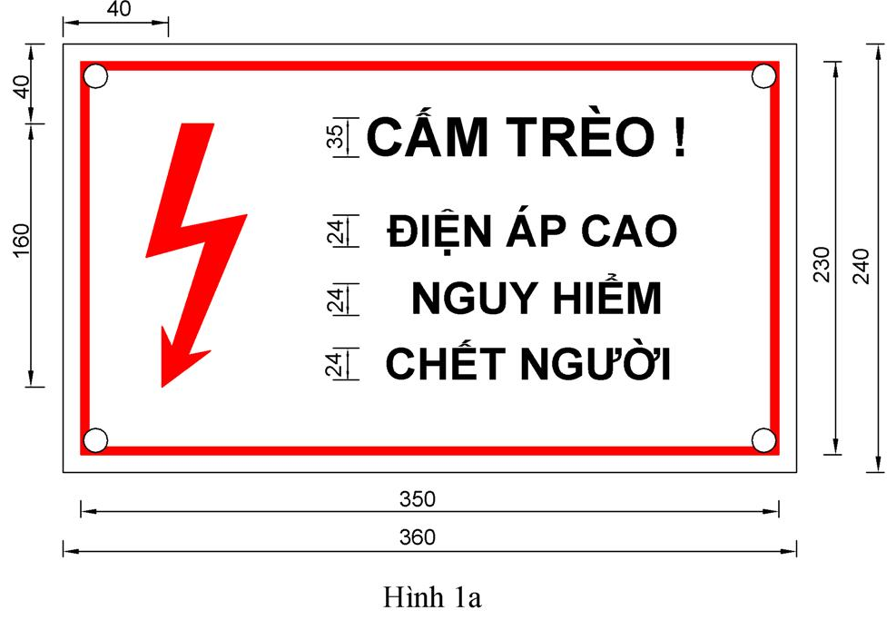
Hình 1a
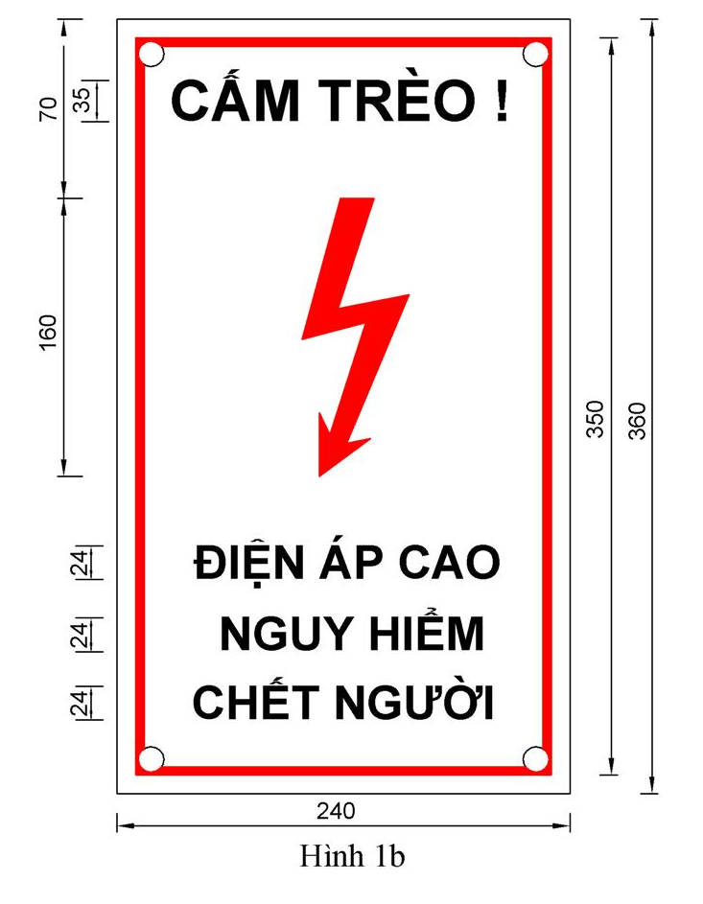
Hình 1b
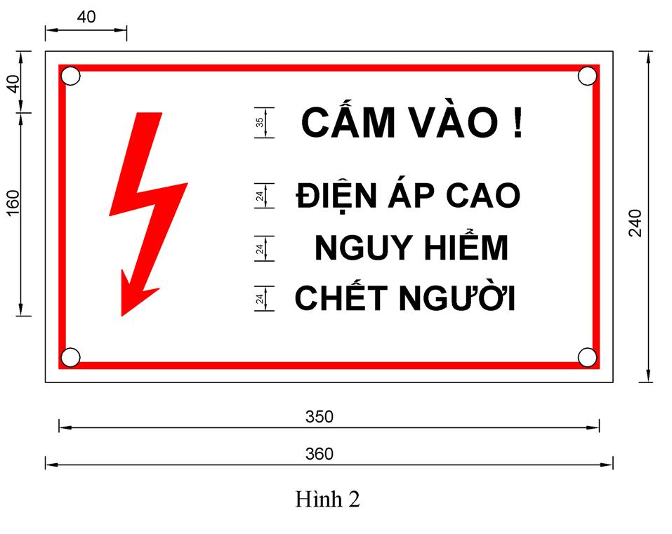
Hình 2
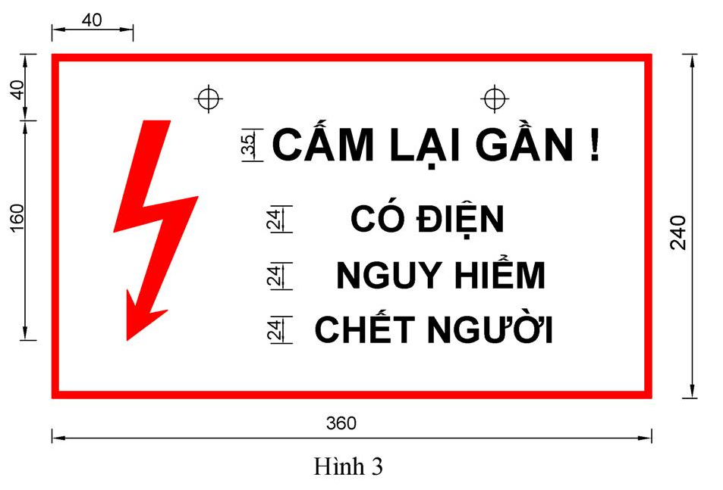
Hình 3

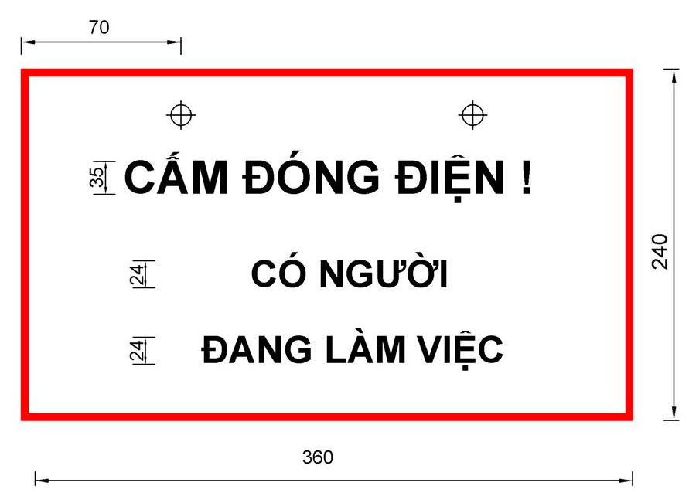
Hình 4

Mẫu số C-2. Biển cảnh báo
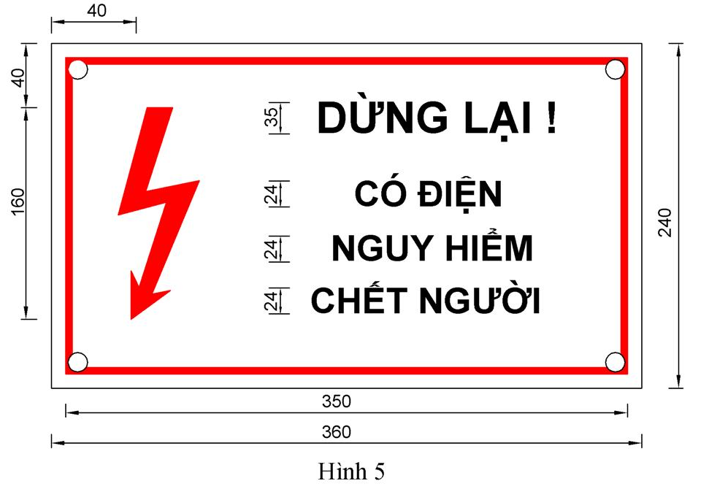
Hình 5
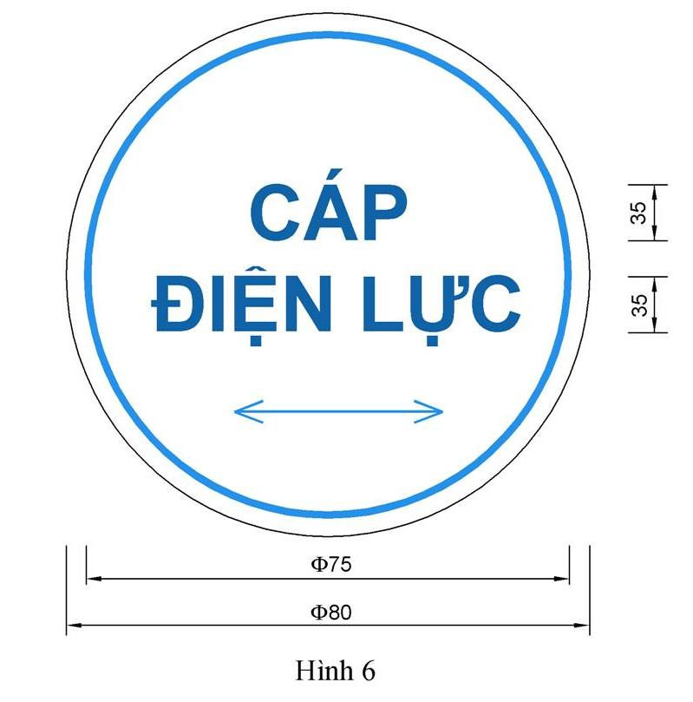
Hình 6
Mẫu số C-3. Biển chỉ dẫn
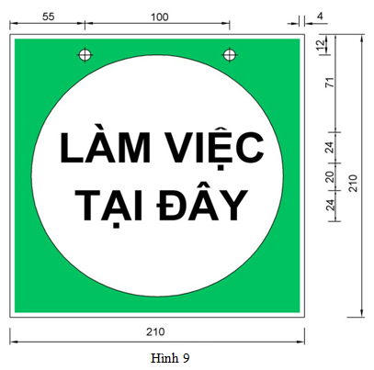
Hình 7
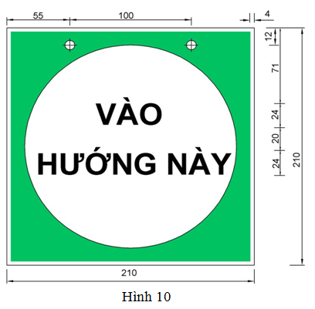
Hình 8
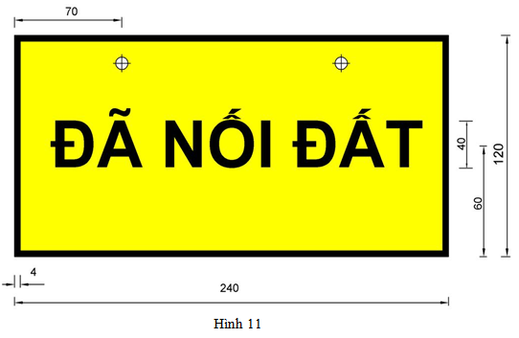
Hình 9

